边坡无线监测预警系统需求说明书



**2016年11月**

|  |  |  |  |  |
| --- | --- | --- | --- | --- |
| **项目版本历史** | | | | |
| 版本号 | 日期 | A/M/D | 修订者 | 说明 |
| V1.0 | 2016/11/21 | A | 刘斌 | 建立初始版本，用于需求分析与开发参考。 |
| V1.0 | 2016/11/28 | M | 刘斌 | 根据讨论反馈，完善文档。增加3.7 GPS数据采集流程等 |
| V1.0 | 2016/11/29 | M | 朱磊 | 根据用户专题会议讨论，完善文档。 |
| V1.0 | 2016/12/31 | M | 刘斌 | 根据系统UI讨论，完善文档，包括：   1. 3.5章节增加新的节点上传给监控中心软件的通信包格式； 2. 确定UI设计要求，可从多入口进入同一功能界面，比如通过界面导航操作，逐层进入；也可通过功能菜单直接进入； 3. 登陆用户、边坡孔传感器日和边坡预警报表，增加每日数量变化曲线。 |
| V1.0 | 2017-01-09 | M | 朱磊 | 增加4.6.14基站数据统计  增加4.6.15曲线数据统计  参考8.5新讨论需求修改点： |
|  | 2017-01-24 | M | 朱磊 | 8.6新讨论需求修改点  增加 边坡-监测断面-孔（地表）关系  废除 孔口信息管理  增加 测点信息管理  增加 曲线数据查询（支持各种类型曲线数据查询，涵盖所有字段）关注4-6-15 |
|  | 2017-1-25 | M | 刘斌 | 修改2.3章节，增加监测断面和监测点业务对象，以及增加4.2.4章节内容，描述这两种业务对象。 |
|  |  |  |  |  |
|  |  |  |  |  |
|  |  |  |  |  |

A-增加 M-修改 D-删减

**目录**

1. 简介 7

1.1 目的 7

1.2 范围 7

1.3 定义、术语和缩略语 9

1.4 参考资料 9

1.5 文档组织 9

2. 概述 9

2.1 系统描述 9

2.2 系统关联图 11

2.3 系统关键实体关系 11

2.4 系统功能 12

2.5 系统功能架构 13

2.6 用户分析 15

2.7 假设与约束 17

3. 业务与流程分析 17

3.1 监测数据采集计算预警流程分析 17

3.2 预警流程 18

3.3 中心软件下发的设置命令解析流程 19

3.4 节点返回给中心软件的命令解析流程 21

3.5 地表与路基通信包解析流程 23

3.6 深孔角度计算协议解析流程 28

3.7 GPS数据采集流程 32

4. 功能性需求说明 33

4.1 项目信息管理 33

4.1.1项目信息 33

4.1.2边坡信息 36

4.2 项目基础信息管理 40

4.2.1 道路信息管理 40

4.2.2 边坡信息管理 41

4.2.3基站信息管理 41

4.2.4监测断面/监测点信息管理 42

4.2.5孔口信息管理 42

4.2.6中继器信息管理 43

4.2.7传感器信息管理 43

4.2.8深部位移监测 43

4.2.9资料文件管理 48

4.3 数据管理 49

4.3.1 重新计算 49

4.3.2初始日期 49

4.3.3传感器基础数据值 49

4.3.4角度预警 50

4.3.5位移预警 50

4.3.6角速率预警 50

4.3.7传感器更换 50

4.3.8中继器更换 50

4.3.8基站更换 50

4.3.9描点系统参数 50

4.4 监测数据处理 50

4.4.1 接收报文 50

4.4.2 解析报文 50

4.4.3计算角度 51

4.4.4曲线画法 51

4.4.5传感器更换算法 64

4.5 在线监测与预警 65

4.5.1在线监测 65

4.5.2预警预报 78

4.5.3监测简报 85

4.5.3监测设备工作状态自检 87

4.6 报表管理 87

4.6.1边坡数据信息统计表 87

4.6.2边坡信息统计表 88

4.6.3传感器状态统计表 90

4.6.4传感器更换情况统计表 90

4.6.5数据管理异常处理统计表 90

4.6.6边坡预警信息统计表 91

4.6.7边坡要素统计分析表 91

4.6.8原始数据统计表 95

4.6.9卫星地图数据统计表 95

4.6.10短信通知数据统计表 95

4.6.11用户登录统计表 96

4.6.12传感器基础数据值统计 96

4.6.13监测简报 96

4.6.14基站数据统计 98

4.6.15曲线数据查询 98

4.7 系统管理 98

4.7.1登陆管理 98

4.7.2部门管理 98

4.7.3岗位管理 100

4.7.4用户管理 100

4.7.5角色管理 100

4.7.6菜单管理 100

4.7.7权限管理 101

4.7.8日志管理 101

4.7.9数据库管理 102

4.7.10系统参数设置 102

4.7.11多解析管理 102

4.7.12短信平台设置 102

4.8 日志管理 103

4.8.1操作日志 103

4.8.2预警日志 103

4.9 通知管理 103

4.10 地图系统 104

4.10.1基础图形显示 104

4.10.2当前对象基础信息查看 104

4.10.3当前对象统计信息查看 104

5. 非功能性需求说明 104

5.1 接口说明 104

5.1.1传感器接口 104

5.3.2短信接口 105

5.3.2气象信息接口 105

5.3.2业务接口 105

5.3.2移动端APP接口 105

5.2 码表规范 105

5.3 界面UI设计 105

5.1.1图1描述 105

5.1.2图2描述 106

5.1.3图3描述 107

5.1.4图4描述 107

5.1.5图5描述 108

5.1.6图6描述 109

5.1.7图7描述 110

5.4 性能需求 113

5.5 属性 113

5.3.1友好性 113

4.3.2安全性 113

4.3.3可维护性 113

4.3.4可转移/换性 113

5.6 系统的运行环境 113

6. 需求优先级 113

7. 待确定问题 113

8. 附录 114

8.1 边坡无线监测系统拓扑图 114

8.2 深孔自动监测曲线计算公式 115

8.3 传感数据采集正常与异常情况分析 116

8.4 传感器采集数据生成曲线场景分析 117

8.5 新讨论需求修改点： 117

8.6新讨论需求修改点 120

# 简介

## 目的

编写本文档，明确高速公路边（滑）坡无线监测预警系统功能需求，确保需求的完整性、一致性与可追溯性，提升软件产品的质量，使开发出来的软件能够更好的实现业务目标。通过本文档，保证业务需求提出者与需求分析人员、项目管理人员、开发人员、测试人员及其也相关干系人对需求达成共识。

项目实施与运维团队中的分析人员、策划人员、系统设计人员、测试人员、文档制作人员、运营经理和维护人员等，应阅读本文档。其它部门相关用户也可阅读参考本文档。

## 范围

运用地理信息系统技术、数据库技术、全球定位系统技术、无线通信技术等高新技术手段，建立一个实用、高效的高速公路养护平台。该平台可接入边（滑）坡、道路、桥梁等各项监测对象。

* **项目信息管理**，项目信息管理包括：项目信息（即道路信息）、边坡信息（或泥石流信息）、基站信息、中继器、传感器信息与状态、资料文档，对各类信息进行维护，资料文档分别包括设计、勘察、施工、监测、管理文档，如下图示：

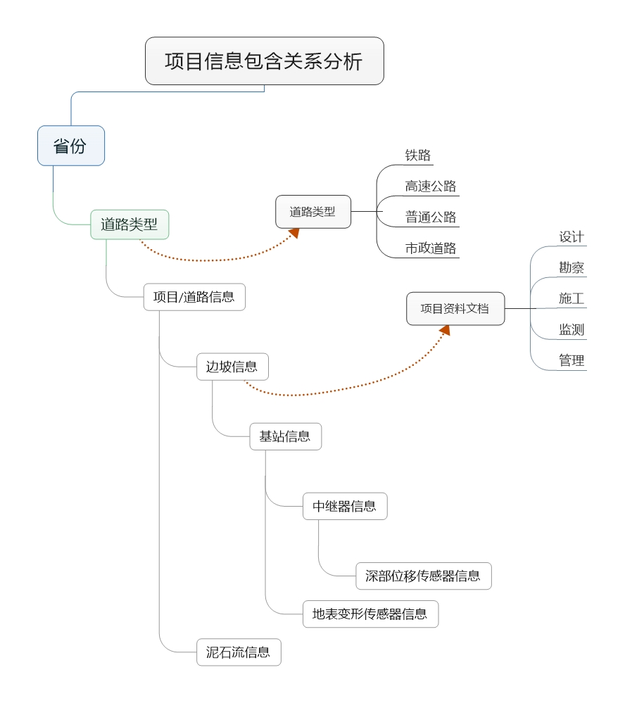

* **在线监测与预警**，提供深部位移监测，地表变形监测以及其它类型监测曲线展示，分级预警报警，监测预警简报生成等相关功能。
* **信息统计分析管理**，该模块主要为专业人员服务，信息统计分析分两个层次，第一层次以某一条道路为统计对象，见下图“无线检测预警系统统计分析第一层次”，分别包括：1）边坡、泥石流个数统计，2）边坡高度统计，3）边坡稳定等级统计，4）边坡病害类型统计，5）泥石流统计暂缺。第二层次以某一边坡或某一泥石流为统计对象，以某一边坡为对象时，见下图“无线检测预警系统统计分析第二层次”，分别包括：1）深部位移监测孔、监测孔内深部位移传感器、地表变形监测传感器数量统计，2）深部位移监测孔预警等级数量统计，3）地表变形监测点预警等级数量统计；

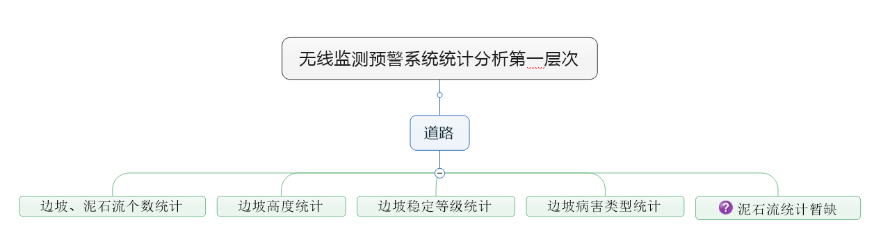

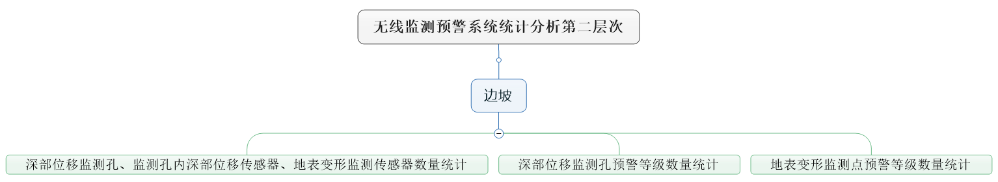

* **报表管理**，根据用户需求，提供相应数据统计分析功能；
* **系统工具**，通过用户权限控制系统菜单，道路（包括：公路、铁路、市政道路）,项目（项目包括：边坡（可细分为普通边坡、滑坡、危岩落石三类）、泥石流），传感器（包括：地表变形传感器、深部位移传感器，其它类型传感器因项目不同而增加）的访问及接收报警权限；同时提供日志管理功能。如下图示：

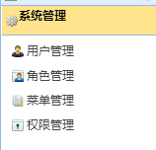

用户：中铁单位管理员，业主管理员、监测、养护等单位人员。

中铁总管理员有权限进行内部项目权限划分。业主管理员也有权限自己内部项目人员进行分配相应工作，两者互不干扰。

本需求说明书文档实现对上述内容的需求细化与分析。

## 定义、术语和缩略语

|  |  |
| --- | --- |
| **定义、术语和缩略语** | **解 释** |
| 边坡 | 道路两侧做成的具有一定坡度的坡面。按成因分类：可分为人工边坡和自然边坡等；按地层岩性分类：可分为土质边坡和岩质边坡等；按使用年限分类：可分为永久性边坡和临时性边坡等。 |
| 基站 | 指在一定的无线电覆盖区中，通过移动通信交换中心进行通讯的装置。 |
| 监测孔 | 一个边坡范围有若干个深部位移监测孔，监测边坡深部位移情况。 |
| 中继器 | 又称：井上装置，放在监测孔内。当监测孔深度大于50米时，一个深部位移监测孔对应多个中继器。每个中继器对应若干个深部位移传感器。深部位移传感器有线连接到中继器，中继器将多个深部位移传感器监测数据统一发给基站。 |
| 深部位移传感器 | 置于中继器上监测深部位移数据的传感器，包括X角度和Y角度监测。 |
| 地表变形监测传感器 | 置于边坡地表用于监测边坡地表变形数据的传感器，包括温度、X角度和Y角度监测。 |
| 位移值 | du表示位移值，包括以深孔为对象的位移值、以单个传感器为对象的位移值。位移包括X、Y方向，以及合位移。 |
| 位移速度 | 位移量除以位移时间即du/dt。 |
| 位移加速度 | 位移的平方除以位移时间的平方即du2/dt2。（？） |

## 参考资料

|  |  |  |  |
| --- | --- | --- | --- |
| **资料名称[标识符]** | **出 版 单 位** | **作 者** | **日 期** |
| 《高速公路无线监测系统技术方案-2016-10-31》 | 中铁西北院 | 朱磊等 | 2016年10月 |
| 朱磊整理的协议情况记录 | 中铁西北院 | 朱磊等 | 2016年10月 |
| 深孔自动监测曲线计算公式 | 中铁西北院 | 朱磊等 | 2016年10月 |
| 曲线数据方案画法 | 中铁西北院 | 朱磊等 | 2016年10月 |

## 文档组织

本需求规格说明书的余下部分，首先整体描述高速公路边（滑）坡无线监测预警系统的业务目标、功能应用构成、用户分析和假设与约束，以期对高速公路边（滑）坡无线监测预警系统有全局了解；然后从业务流程、业务数据和业务任务的角度，逐一详细分析主要需求功能点；最后分析高速公路边（滑）坡无线监测预警系统的非功能性需求，比如性能需求、接口、UI和安全性等等。

# 概述

## 系统描述

* **建设一个完整、高效、统一的综合信息服务平台**

运用地理信息系统技术、数据库技术、全球定位系统技术、无线通信技术等高新技术手段，建立一个实用、高效的高速公路养护平台。该平台可接入边（滑）坡、道路、桥梁等各项监测对象。

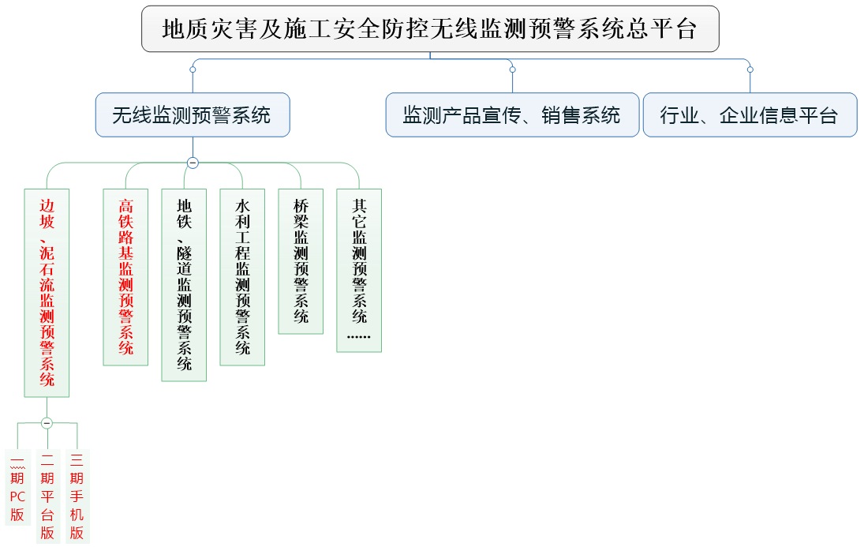

中铁西北院监测预警系统总平台建设体系框图

* **完成图形数据的整合，解决用户实际使用中的困难**

系统的建设将为**道路（公路、铁路、市政道路）管理机构及普通大众用户**建立一个集空间数据、路面数据、模型方法于一体的综合数据库，通过数据的整合将地理信息数据、工程数据的完美的结合，使得工作人员使用一个系统即可掌握全部的数据内容，不需再多头寻找相关资料。

* **建立全文检索系统，统一、规范检索途径**

建立全文检索系统，检索业务数据、规划成果数据、二维图形数据、档案数据等，实现数据的快速查找和展示。

* **辅助分析决策，针对边滑坡、泥石流提供智能优化方案**

提供先进的评估、预测边滑坡性能的工具，帮助管理部门辅助决策边坡治理的处治措施和优化的投资方案，以实现对边滑坡管理的高质量、低投资、高效益的目标。安全预警目标功能等重要实现。

* **完善历史数据，随时回溯项目的建设过程和资料档案**

将建设过程历史数据入库，在工作中随时检查项目的历史情况，并与目前进行比对，判别要素的发展历程，建立巡查记录和资料档案，通过时间过程的索引将设计、勘察、施工、监测、管理资料逐一展现给使用者，为使用者提供最完整的数据回溯。

## 系统关联图

无线监测预警系统接收边坡、泥石流、路基等地方设置的各种传感器传回来的报文信息，从中提取监测数据，进行相应计算，得出相关的温度值和角度值，完成相关计算和预警。无线监测预警系统可以向各种传感器，发送设置指令，接收传感器返回的应答命令。

无线监测预警系统为中铁管理员、业主管理员和养护人员提供功能服务。中铁管理员可操作整个系统的所有功能，业主管理员可操作与己相关的项目类功能，养护人员的功能不在本期建设范畴内。

系统关联图如下：

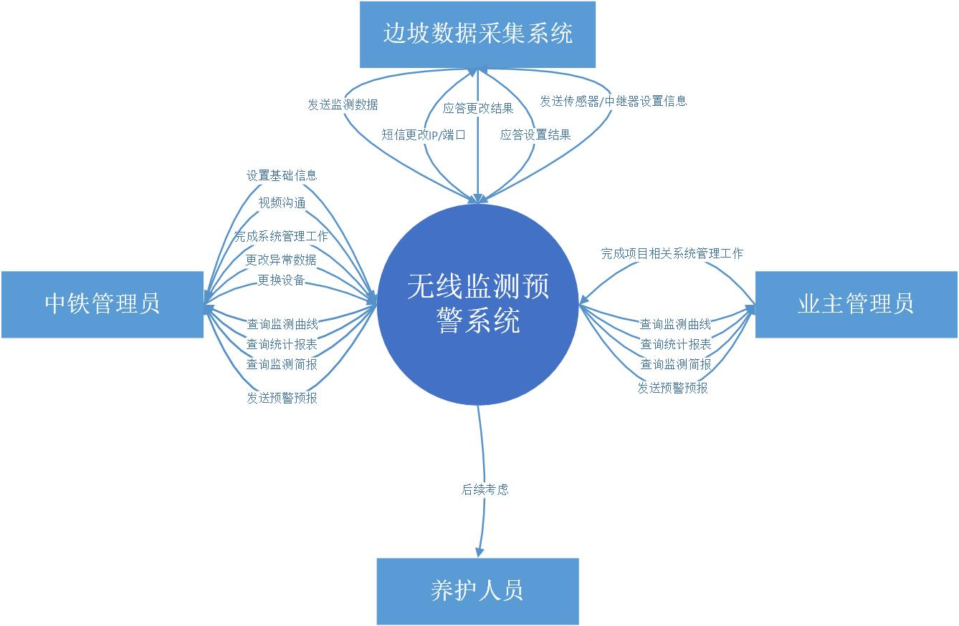

## 系统关键实体关系

系统关键实体包括分公司、业务、省份、道路、项目、边坡、项目资料文档、深孔、基站、地表变形传感器、中继器和深部位移传感器等，实体间关系如下图示：

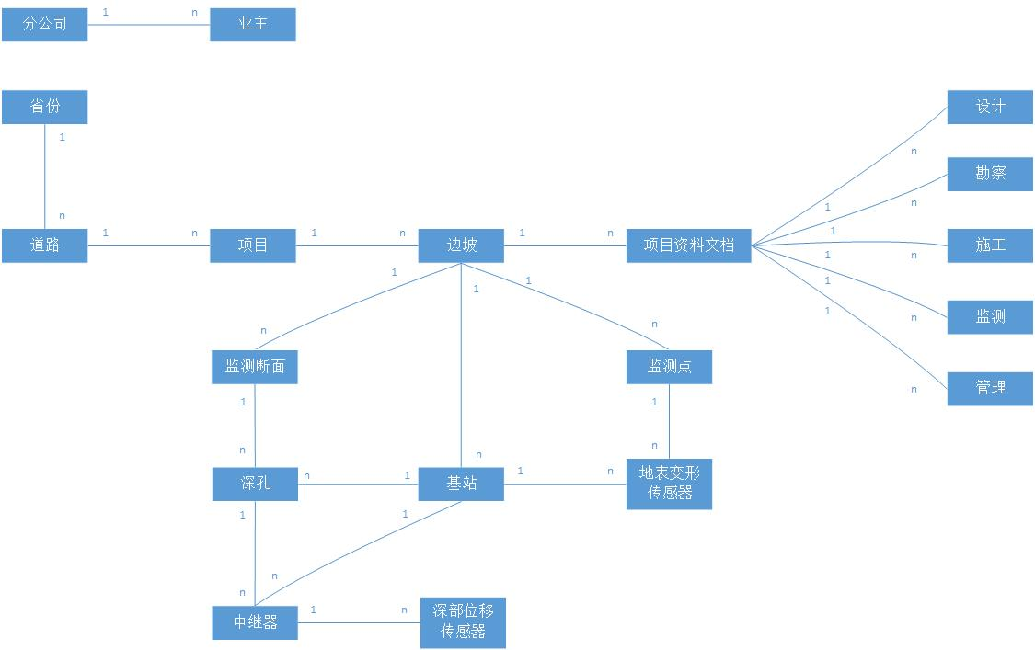

图2.3 系统关键实体关系

## 系统功能

无线监测预警系统功能包括基础信息的管理，有：项目信息管理、边坡信息管理、道路信息管理、基站信息管理、孔口信息管理、中继器信息管理、传感器信息管理、边坡资料文件管理等；包括业务参数设置，有：手工跑批、初始日期设置、传感器基础数据、角度预警设置、位移预警设置、角速率预警设置、传感器更换、基站更换和描点系统参数设置等；包括监测报文接收与计算，在线监测与预警、报表管理、通知管理、系统管理、日志管理和地图展示功能等，具体如下图示：

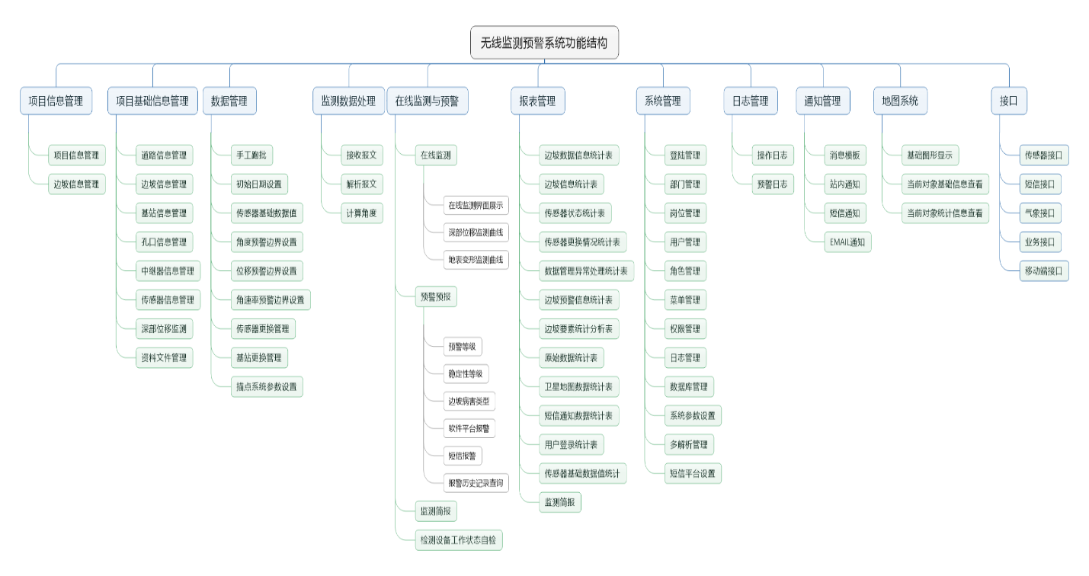

图 2.2.1无线监测预警系统功能结构

## 系统功能架构

系统功能逻辑架构如下图示：

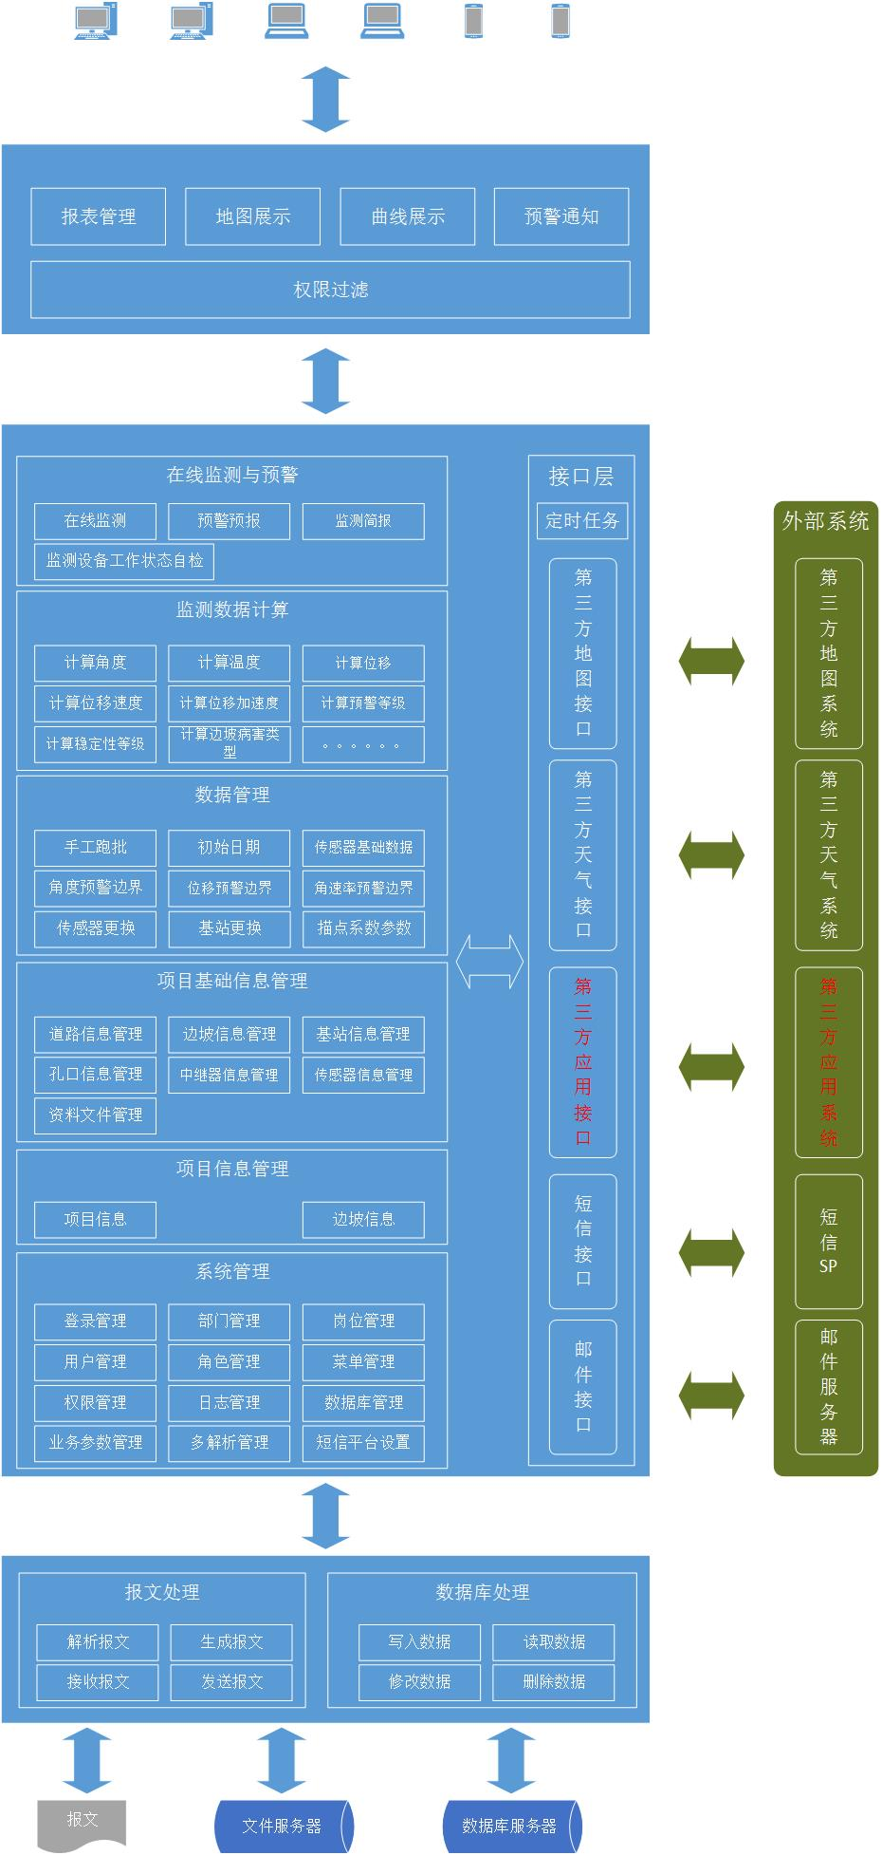

## 用户分析

系统用户包括中铁单位管理员，业主管理员、监测、养护等单位人员，其中养护单位人员为后续扩展预留。不用类型用户对应的需求或使用的功能如下图示：

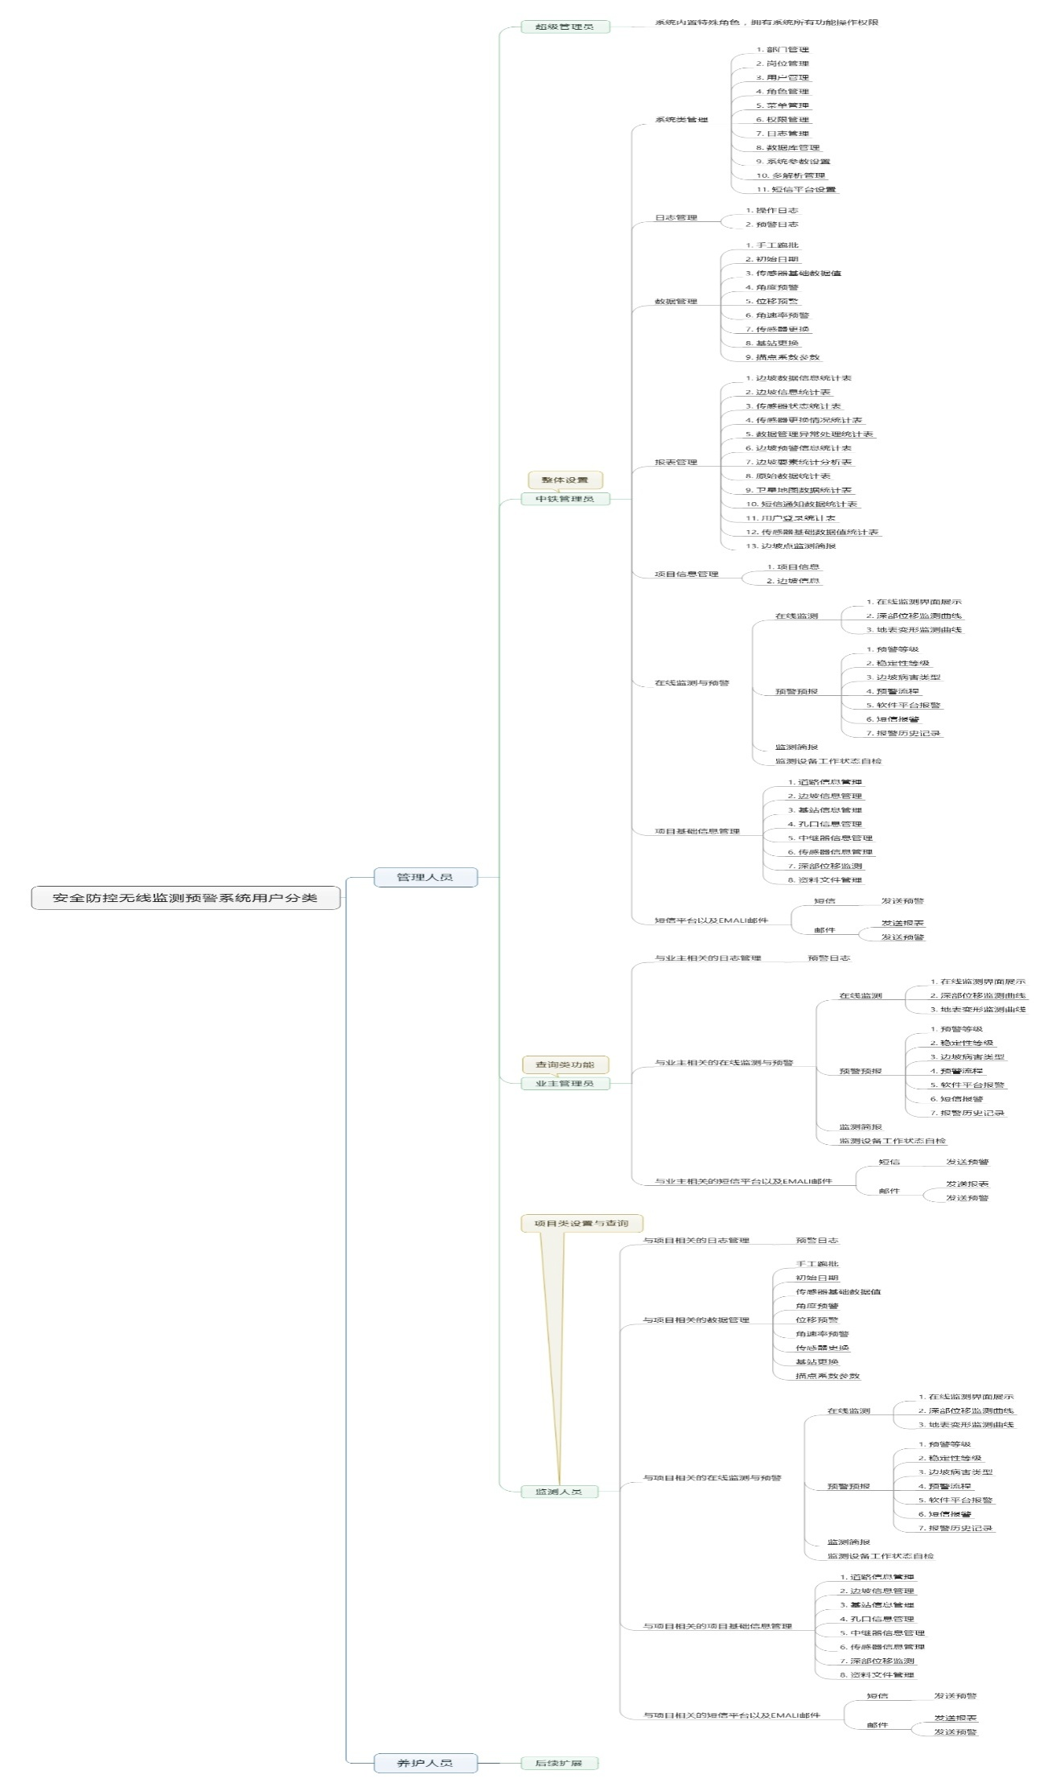

## 假设与约束

基站以单条报文形式，发送通讯包，如**AA 55 00 55 01 00 0A 00 00 04 6B 02 B2 00 FF 1B 40 15 F1 EE**即为一条完整报文，**AA 55 00 3A 0C 00 3C 3A 00 00 00 00 00 00 04 0C 77 F9 46 60 88 F1 EE**为一条完整报文。

通过socket端口心跳应答实现HTTP请求响应的方式，向井上装置或传感器发出设置指令。即基站向服务器发送角度数据通信包后，服务器才可立即向该基站发出设置指令，基站收到后立即反馈设置结果。即服务器向基站发送设置指令是被动响应式，而不是主动触发式。

基站报文内不包含监测数据的发送时间，系统以服务器接收时间作为该报文的发送时间。

系统使用的地图API为百度地图API，地图类功能实现，受限于百度地图API所能支持的功能。地图默认显示“卫星地图”。

数据精度要求：位移保留2位，角度值保留3位。如果没有数据上下浮动-0.0001或者+0.0002，所以边坡这边计算是通过这个角度值进行计算，但是在展示的时候是通过位移2位，角度3位，其他都保留3位有效数字

# 业务与流程分析

## 监测数据采集计算预警流程分析

深部位移传感器采集计算预警流程如下：

1. 传回X角度值和Y角度值；
2. 被用来计算出以深孔为对象的位移监测结果值，生成深孔位移曲线。同时，还被用来计算以单个传感器为对象的监测结果值，生成单个传感器位移监测曲线；
3. 根据监测数据的计算结果，判定深部位移监测预警等级；
4. 由预警等级，根据预警等级和边坡稳定性对照表，得出边坡稳定性等级；
5. 由边坡稳定性等级最终得出边坡危害等级；
6. 另外，由监测预警等级确定是否触发报警通知，以何种方式触发。

深部位移传感器采集计算预警流程如下：

1. 传回温度值、X角度值和Y角度值；
2. 被用来计算以单个传感器为对象的监测结果值，生成单个传感器位移监测曲线和温度变化曲线；
3. 根据监测数据的计算结果，得出危岩地表变形监测预警等级，或边坡地表变形监测预警等级；
4. 由两种不同的预警等级，根据其相应预警等级和边坡稳定性对照表，得出边坡稳定性等级；
5. 由边坡稳定性等级最终得出边坡危害等级；
6. 另外，由监测预警等级确定是否触发报警通知，以何种方式触发。

详细流程分析见下图：

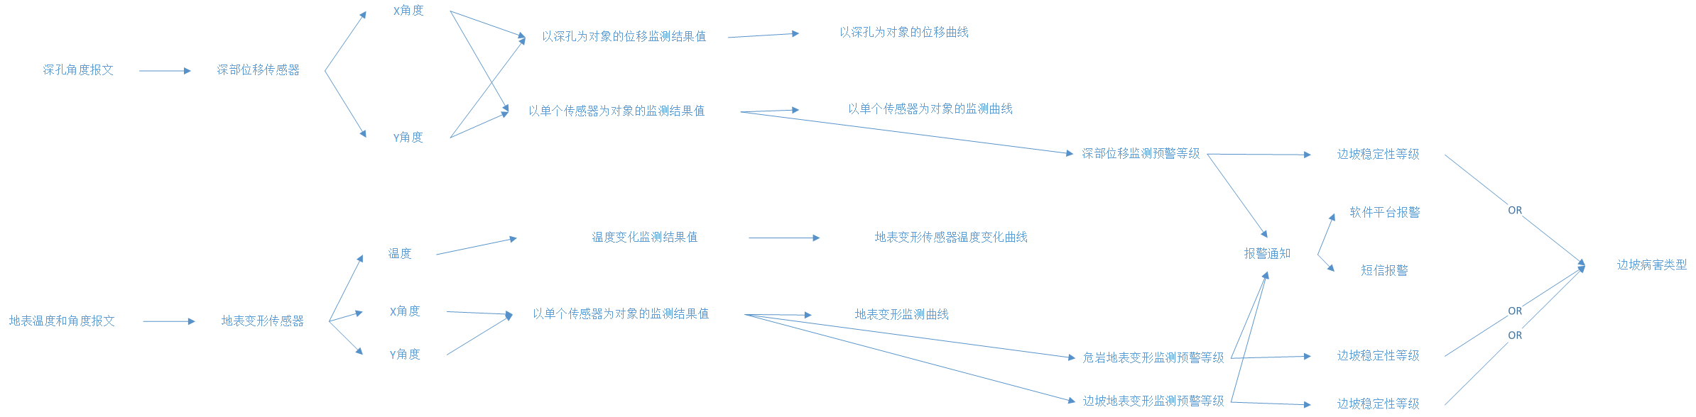

图3.1.1监测数据采集计算预警流程

## 预警流程

1、三级预警时，启动PC端软件平台报警；

2、一、二级预警时，同时启动PC端软件平台及短信报警

具体预警工作流程见下图：

超级管理员可以接受预警信息，其他用户可以通过超级管理员进行设置是否进行发送预警信息给想要用户。

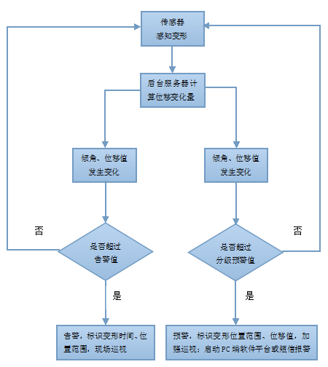

图3.2.1 监测预警流程图

## 中心软件下发的设置命令解析流程

**中心软件下发的设置命令**

**示例：AA 5500 3E00B2 00 00 00 00 04 59AA F1 EE**

|  |  |  |  |  |  |
| --- | --- | --- | --- | --- | --- |
| **序号** | **字节** | **字节长度** | **字节含义** | **计算公式** | **码表** |
| **1** | **AA 55** | **2** | **报文头** |  |  |
| **2** | **00 3E** | **2** | **节点编号** |  |  |
| **3** | **00** | **1** | **类型** |  | **00：无线传感器命令；01~ff：井上装置命令（并且表示井上装置编号）** |
| **4** | **B2** | **1** | **方式** |  | **A6:设置节点打包个数；**  **B2:整体设置时间；**  **c9:单个设置时间；**  **d1:基站采集电压命令；**  **01~0x32：设置井上装置下面附带的传感器个数；**  **7C:命令为要求井上装置立即采集数据；**  **8A:命令为要求井上装置等待时间后采集；**  **9B:命令为井上装置进入调试模式，可以设置其下附带的传感器编号；** |
| **5** | **00 00 00** | **3** | **备用** |  | 对应设置的某个无线传感器编号 |
| **6** | **00** | **1** | **打包个数** |  | **如果是井上装置就代表传感器的个数** |
| **7** | **04 59** | **2** | **时间** |  |  |
| **8** | **AA** | **1** | **校验码** | **参考校验码1** |  |
| **9** | **F1 EE** | **2** | **报文尾** |  |  |

**图表（1）**

**校验码校验规则**

**答：根据图表（1）从序号3~7开始（00B2 00 00 00 00 04 59）进行格西CRC计算器生成相应的校验码，与序号8做对比，如果一致则数据成功，反之不成功。**

解析流程如下所示：

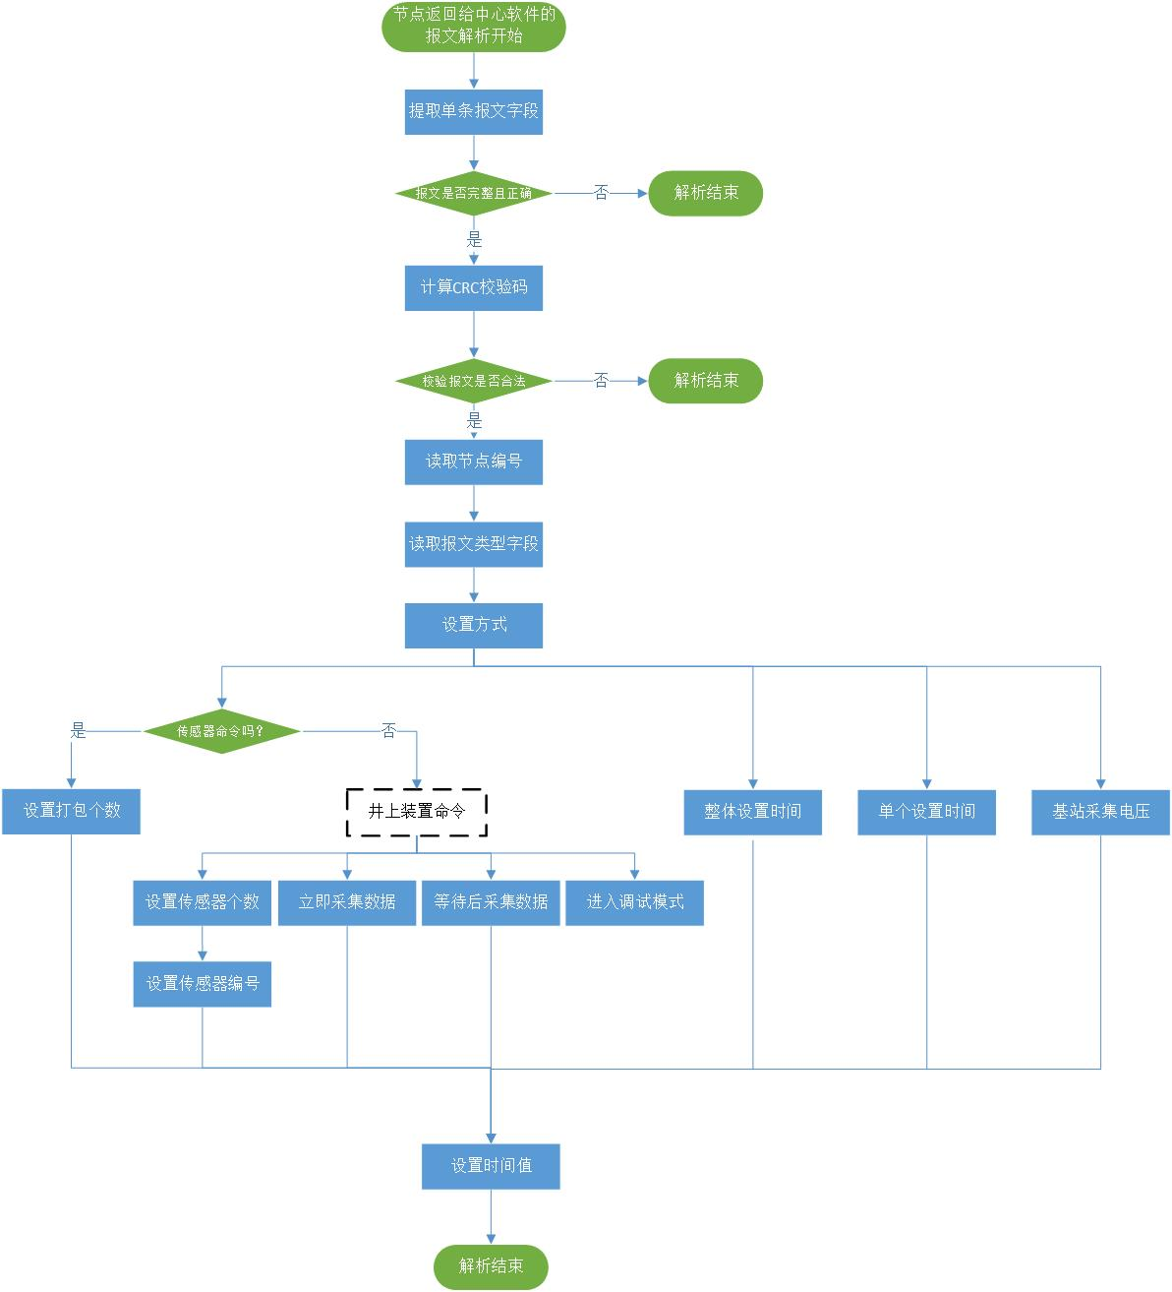

图3.3.1中心软件下发的设置命令

## 节点返回给中心软件的命令解析流程

**示例：0200 000000 00 00 00AA 03**

|  |  |  |  |  |  |
| --- | --- | --- | --- | --- | --- |
| **序号** | **字节** | **字节长度** | **字节含义** | **计算公式** | **码表** |
| **1** | **02** | **1** | **报文头** |  |  |
| **2** | **00 00** | **2** | **节点编号** |  |  |
| **3** | **00** | **1** | **类型** |  | **00：无限传感器命令；01~ff：井上装置命令（并且表示井上装置编号）** |
| **4** | **00** | **1** | **方式** |  | **A6:设置节点打包个数；**  **B2:整体设置时间；**  **c9:单个设置时间；**  **d1:基站采集电压命令；**  **01~0x32：设置井上装置下面附带的传感器个数；OK**  **0x7C:**  **命令为要求井上装置立即采集数据；OK**  **0x8A:**  **命令为要求井上装置等待时间后采集OK** |
| **5** | **00 00 00** | **3** | **备用** |  |  |
| **6** | **AA** | **1** | **校验码** | **参考校验码1** |  |
| **7** | **03** | **1** | **报文尾** |  |  |

**图表（1）**

1.校验码

**答：根据图表（1）从序号2~5开始（00 000000 00 00 00）进行格西CRC计算器生成相应的校验码，与序号6做对比，如果一致则数据成功，反之不成功。**

解析流程如下所示：

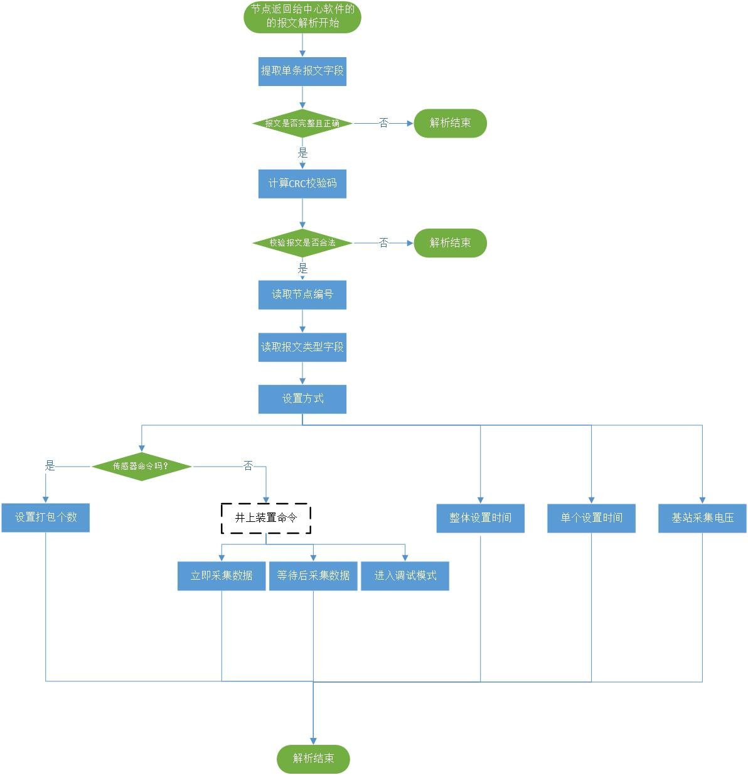

图3.4.1节点返回给中心软件的命令解析流程

## 地表与路基通信包解析流程

**路基协议,地表，高精度；下面只有一个总角度值（请注意区分三者协议的X,Y值）**

**AA 55 00 55 01 00 0A 00 00 04 6B 02 B2 00 FF 1B 40 15 F1 EE**

**AA 55 00 55 00 04 6B 21 00 00 00 3C 81 F1 EE 1B 40 15 F1 EE**

**AA 55 00 57 01 00 3C 00 00 05 57 02 A6 00 FD A3 F5 B0 F1 EE**

**AA 55 00 55 00 05 4C 21 00 00 00 3C 8F F1 EE E5 55 6A F1 EE**

**AA 55 00 51 01 00 0A 00 00 04 59 02 A8 00 F9 4B 2F88 F1 EE**

|  |  |  |  |  |  |
| --- | --- | --- | --- | --- | --- |
| **序号** | **字节** | **字节长度** | **字节含义** | **计算公式** | **码表** |
| **1** | **AA 55** | **2** | **报文头** |  |  |
| **2** | **00 51** | **2** | **节点编号** |  |  |
| **3** | **01** | **1** | **个数** |  | **数据包所包含的无线节点数据报文个数；**  **井上装置下所附带的传感器个数** |
| **4** | **00 0A** | **2** | **采样时间间隔** |  |  |
| **5** | **00** | **1** | **备用** |  |  |
| **6** | **00 04 59** | **3** | **传感器编号** |  |  |
| **7** | **02** | **1** | **标志位** |  | **00：地表**  **01：高精度**  **02：路基沉降** |
| **8** | **A8** | **1** | **温度** | **参考如下1** | **:** |
| **9** | **00 F9 4B 2F** | **4** | **角度数据** | **参考如下2** | **标志位为00：代表第一字节为X角度，第二字节为Y 角度；**  **标志位为01: 代表第一字节为X角度，第二字节为Y 角度（高精度无Y值，可以用特殊字符代替或者与x值相同）；**  **标志位为02：2字节整体代表一个AD数据值** |
| **10** | **88** | **1** | **校验码** | **参考校验码3** |  |
| **11** | **F1 EE** | **2** | **报文尾** |  |  |

**图表（1）**

**1.**温度计算公式

**答：16进制数A8转换成10进制数,之后得到的数据代入公式：T=(温度-197)/（-1.083）；**

**2.**角度数据计算

**标志我为00（地表）**

**X角度计算：16进制直接转换成10进制，通过如下计算方法**

**角度=arcsin((AD值-1024)/1638)**

**Y角度计算：16进制直接转换成10进制，通过如下计算方法**

**角度=arcsin((AD值-1024)/1638)**

**标志位为01（高精度）(同路基沉降02)**

**~~X角度计算：16进制直接转换成10进制，通过如下计算方法~~**

**~~角度=arcsin((AD值-1024)/1638)~~**

**标志位为02（路基沉降）**

**答：以图表（1）序号9举例**

**00 F9 4B 2F 16进制数值转换得2进制数值（默认第一位为正负号校验位，1代表负数，0代表正数）：**

**A.如果首位为1的情况下，具体如下：**

**原码：1 111 1001 0100 1011 0010 1111 解释：校验位不操作，第一位1代表负数，**

**取反：1 000 0110 1011 0100 1101 0000**

**加 1：1 000 0110 1011 0100 1101 0001**

**把加1数值： 000 0110 1011 0100 1101 0001转换成十进制。注意（首位为1，请加负号）**

**加1转10进制：AD=-439505；**

**T=(温度-197)/（-1.083）;（温度影响传感器角度 0.013%/°C）**

**Scorr = -0.0000005*T^3 - 0.00005*T^2 + 0.0032*T - 0.031;**

**SENScomp = 8*（1+Scorr/100）;**

**十进制角度值=Math.*toDegrees*(Math.*asin*(((AD)*(2.5/(1<<22)))/SENScomp));**

**得到角度值**

**B.如果首位为0的情况下，具体如下：**

**原码：0 111 1001 0100 1011 0010 1111 解释：校验位不操作，第一位0代表正数，**

**原码从二进制转换十进制得到AD值，代入**

**T=(温度-197)/（-1.083）;（温度影响传感器角度 0.013%/°C）**

**Scorr = -0.0000005*T^3 - 0.00005*T^2 + 0.0032*T - 0.031;**

**SENScomp = 8*（1+Scorr/100）;**

**十进制角度值=Math.*toDegrees*(Math.*asin*(((AD)*(2.5/(1<<22)))/SENScomp));**

**得到角度值**

3.校验码

**答：根据图表（1）从序号2~9 开始（00 510100 0A0000 04 5902A800F9 4B 2F）进行格西CRC计算器生成相应的校验码，与序号11做对比，如果一致则数据成功，反之不成功。**

解析流程如下所示：

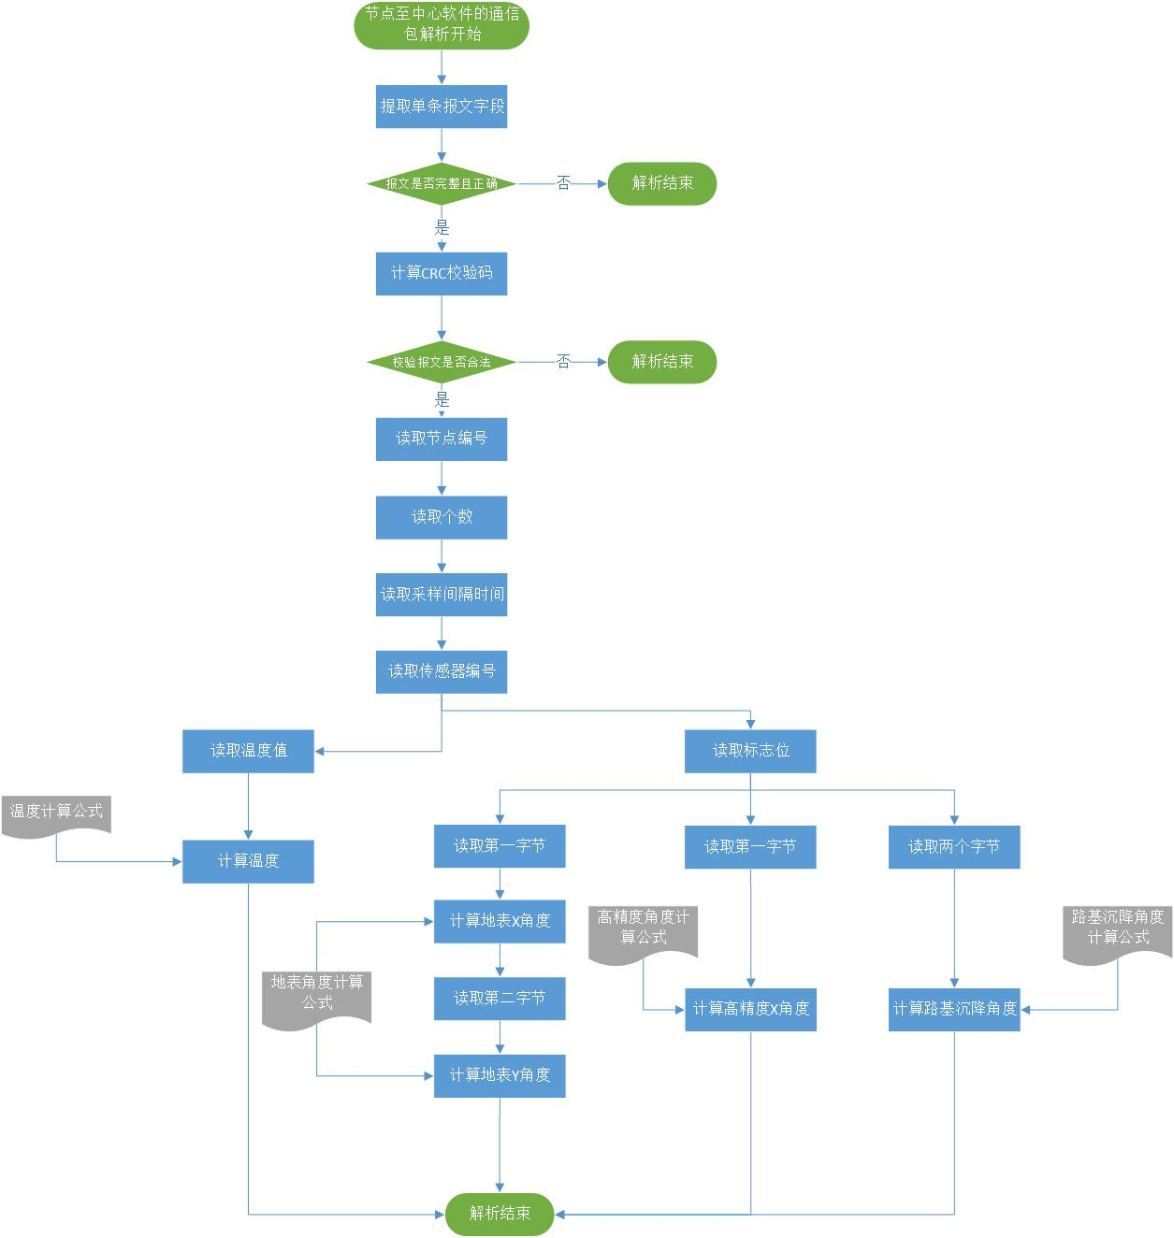

图3.5.1地表与路基通信包解析流程

节点上传给监控中心软件的通信包格式**二**，角度直接被包含在通信包字段内，无需计算。

|  |  |  |  |
| --- | --- | --- | --- |
| 包头 | | 00 01 | 0Xaa 0x55 |
| 数  据  格  式 | 节点编号 | 02 03 | 2byte |
| 传感器个数 | 04 | 1byte |
| 采样间隔时间 | 05 06 | 2byte |
| 数据标志 | 07 | =01为无线传感器  =02 为中继器 |
| 协议标志 | 08 | =02 新协议 |
| 中继器电压 | 09 0A | 2byte |
| 中继器编号 | 0B | 1byte |
| 数据 | 0C+14*传感器个数 | （4字节传感器的地址+4字节X数据+4字节Y数据+1字节温度+1字节标志位）*传感器个数  地址和数据都是BCD码  4字节数据高字节是符号 01 为正 10 为负，剩下的3字节为角度。如01111213 解析为+11.1212度  标志：00 深空01 地表 02 高精度02 路基 |
| 当前帧数 |  | 1byte |
| 总帧数 |  | 1byte |
|  | 校验 |  | 1byte |
|  | 包尾 |  | 0XF1 0XEE |

## 深孔角度计算协议解析流程

**AA 55 00 3A 0C 00 3C 3A 00 00 00 00 00 00 04 0C 77 F9 46 60 88 F1 EE**

|  |  |  |  |  |  |
| --- | --- | --- | --- | --- | --- |
| **序号** | **字节** | **字节长度** | **字节含义** | **计算公式** | **码表** |
| **1** | **AA 55** | **2** | **报文头** |  |  |
| **2** | **00 3A** | **2** | **节点编号** |  |  |
| **3** | **0C** | **1** | **个数** |  | **数据包所包含的无线节点数据报文个数；**  **井上装置下所附带的传感器个数** |
| **4** | **00 3C** | **2** | **采样时间间隔** |  |  |
| **5** | **3A** | **1** | **井上装置编号** |  |  |
| **6** | **00 00 00 00** | **4** | **空字节，注意00000000：表示普通项目。**  **01000000代表青海项目** |  |  |
| **7** | **00 00 04 0C** | **4** | **传感器编号** |  |  |
| **8** | **77 F9** | **2** | **X角度值** |  |  |
| **9** | **46 60** | **2** | **Y角度值** |  |  |
| **这里有 n-2个传感器数据** | | | | | |
| **7** | **00 00 03 96** | **4** | **传感器编号** |  |  |
| **8** | **7D 10** | **2** | **X角度值** |  |  |
| **9** | **5B 6F** | **2** | **Y角度值** |  |  |
| **10** | **88** | **1** | **校验码** |  |  |
| **11** | **F1 EE** | **2** | **报文尾** |  |  |

**深孔角度协议：**

**答：**

**77 F9**

**46 60 16进制数值转换得10进制数值（十进制角度值=**

**Math.*toDegrees***

**(**

**Math.*asin***

**(**

**(**

**If（青海乐都项目之前的项目）**

**(AD*2.5/2^15-2.5)/10**

**Else（青海乐都之后的项目（包括青海乐都））**

**(AD*2.5/2^15-2.5)/4**

**)**

**)**

**);**

**得到角度值**

**重点注意如下：**

**（一）**

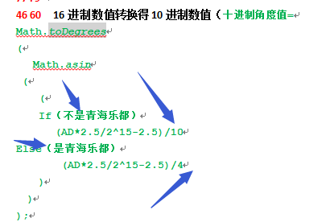

**（二）**

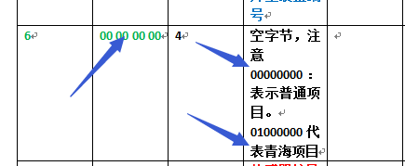

解析流程如下所示：

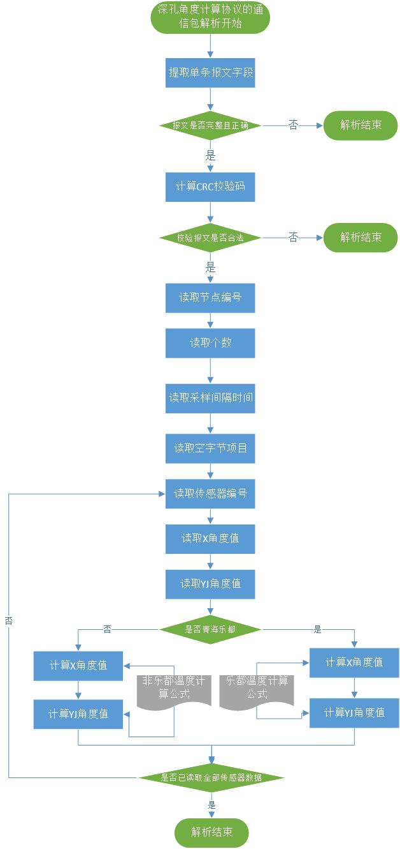

图3.6.1深孔角度计算协议解析流程

## GPS数据采集流程

工作流程：

服务器端发送GPS数据采集命令到指定的基站，基站收到采集命令后初始化GPS模块，35秒后GPS数据初始化完成并将数据以固定格式上传到服务器。

采集命令和GPS数据格式如下：

GPS服务器端采集指令：

68 55 00 01 00 00 00 00 00 00 CC F1 EE

协议说明：

68 55 ：命令字节头

00 01 ：基站编号

00 00 00 00 00 00 ：备用字节

CC ： CRC校验位 校验数据为;68 55 00 01 00 00 00 00 00 00

F1 EE 命令字节尾

基站执行指令回复数据：

$GNRMC,<1>,<2>,<3>,<4>,<5>,<6>,<7>,<8>,<9>,<10>,<11>,<12>*hh

实例$GNRMC,064409.000,A,2232.1482,N,11401.4104,E,000.0,000.0,281116,,,A*78

$GNRMC 为固定格式

<1> UTC时间，hhmmss.sss(时分秒.毫秒)格式

<2> 定位状态，A=有效定位，V=无效定位

<3> 纬度ddmm.mmmm(度分)格式(前面的0也将被传输)

<4> 纬度半球N(北半球)或S(南半球)

<5> 经度dddmm.mmmm(度分)格式(前面的0也将被传输)

<6> 经度半球E(东经)或W(西经)

<7> 地面速率(000.0~999.9节，前面的0也将被传输)

<8> 地面航向(000.0~359.9度，以正北为参考基准，前面的0也将被传输)

<9> UTC日期，ddmmyy(日月年)格式

<10> 磁偏角(000.0~180.0度，前面的0也将被传输)

<11> 磁偏角方向，E(东)或W(西)

<12> 模式指示(仅NMEA0183 3.00版本输出，A=自主定位，D=差分，E=估算，N=数据无效)

*后hh为$到*所有字符的异或和

# 功能性需求说明

## 项目信息管理

### 4.1.1项目信息

在项目信息管理模块内，通过选择省份后，出现列表“铁路、高速公路、普通公路、市政道路”，选择某一类型道路后，进入A线路，点击A线路进入边坡1，点击线路1进入目标道路信息界面（如下道路平面图1），同时在地图中显示出该道路（通过高亮线条），之后点击边坡1，进入边坡信息界面（如下道路平面图2），同时在地图上面显示该边坡点。

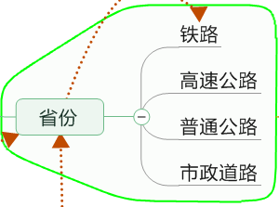

铁路下面：A线路，B线路,C线路，

A线路：a边坡，b边坡

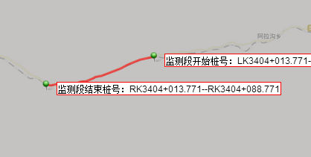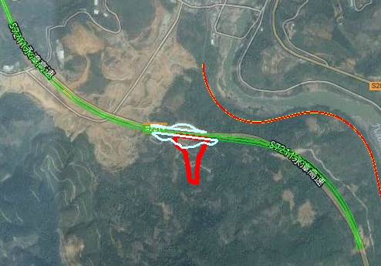

道路平面图1 道路平面图2

（说明：边坡稳定性等级分四等，分别是稳定、基本稳定、欠稳定、不稳定，在平面图中分别以红、橙、黄、蓝四种颜色圆点表示，在道路信息界面的地图中展示出来，稳定等级发生变化后，颜色会发生变化。）

道路基本信息包括以下内容

1、道路名称：如“深汕高速公路汕尾段”

2、起讫桩号：如“K2654+000～K3251+500”

3、曾用桩号：如“K54+040～K98+500”

4、道路概况：人工输入

5、边坡列表：道路范围内所有实施监测的边坡均呈现在边坡列表中，点击列表中某边坡，进入边坡信息界面。

6、泥石流列表：暂缺

7、项目统计分析（见统计报表模块和监测预警模块）：

项目统计包括：以线路为单位进行统计。边坡高度统计、边坡类型统计、边坡稳定性等级统计、边坡病害类型统计、泥石流统计（暂缺）。见下表。



第一层次：项目统计分析

（1）边坡高度统计：分为0～20m，20～30m，30～40m，40～50m ，50m以上。为静态统计，与监测预警情况无关。点击某一高度区间，进入该高度区间所有边坡列表，点击某一边坡，进入边坡信息界面。

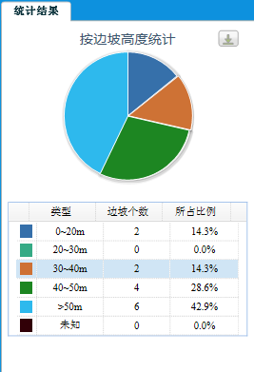

边坡高度统计，供参考

1. 边坡类型统计：包括以下8种类型。为静态统计，与监测预警情况无关。点击某一边坡类型，进入该类型所有边坡列表，点击某一边坡，进入边坡信息界面。

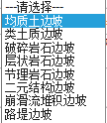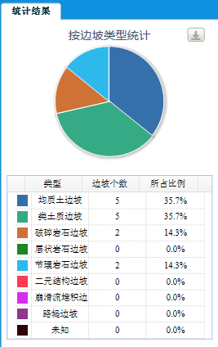

边坡类型统计，供参考

1. 边坡稳定性等级统计：包括稳定、基本稳定、欠稳定、不稳定四类。

以饼图形式展示当天或最新稳定性等级，为动态统计，与监测预警情况有关（在线监测预警模块会介绍相关关系）。点击某一边坡类型，进入该类型所有边坡列表，点击某一边坡，进入边坡信息界面。

在报表模块有最新及历史结果，可进行查询或生成。

（4）边坡病害类型统计：

病害类型通过选择确定，包括滑坡（边坡整体滑动）、边坡局部变形、坡面溜坍、危岩落石、无病害五类。以饼图形式展示当天或最新病害类型，为动态统计，与监测预警情况有关（在线监测预警模块会介绍相关关系）。点击某一边坡病害类型，进入该病害类型所有边坡列表，点击某一边坡，进入边坡信息界面。

### 4.1.2边坡信息

通过点击道路信息里的边坡列表中某边坡，进入目标边坡信息界面。主界面是边坡地图，边坡地图中可显示监测点位置（深部位移监测孔、地表变形监测点及其它监测手段），通过界面中某个位置处的按钮（需讨论确定），可弹出监测平面布置图、断面图、立面图、现场照片四种类型图片，每类图不止一张，可左右选择。（滚动选择），

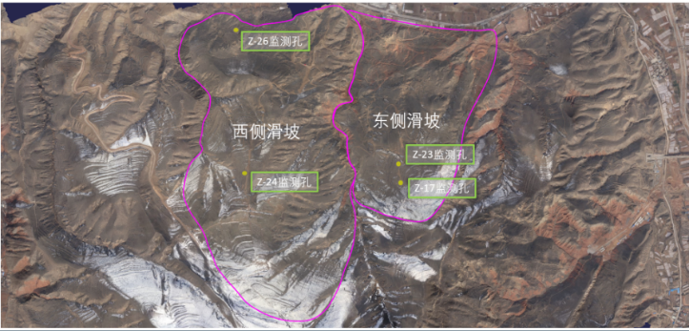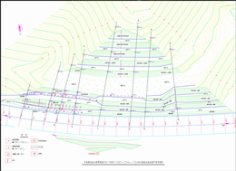

监测平面图

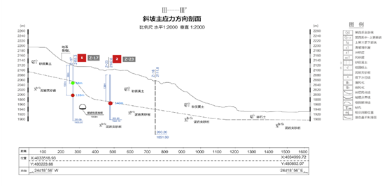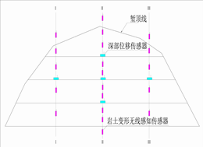

断面图立面图

点击边坡列表中某边坡，进入边坡信息界面。边坡信息包括以下内容

1. 边坡编号：如“L01”，“R13”，人工输入
2. 边坡名称：如“华安土楼边坡”，人工输入
3. 起讫桩号：如“K265+000～K265+300” ，人工输入
4. 曾用桩号：如“K24+200～K24+500” ，人工输入
5. 坡长（m）：如“300m”，人工输入
6. 最大坡高（m）：如“67m”，人工输入
7. 边坡类型：通过列表选择。
8. 边坡预警类型：危岩或非危岩（见4.5.2.1章节）。
9. 稳定性等级：通过列表选择，包括稳定、基本稳定、欠稳定、不稳定四类。与监测预警情况有关。
10. 病害类型：通过列表选择，包括滑坡（边坡整体滑动）、边坡局部变形、坡面溜坍、危岩落石、无病害五类。与监测预警情况有关。
11. 监测手段：包括深部位移监测、地表变形监测、其它监测手段（人工输入）

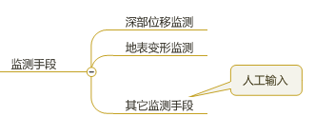

1. 坡级、坡率与防护：包括坡级、坡率、坡高、防护加固四列。人工输入，可增删改行信息。

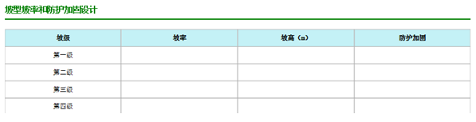

1. 边坡概况：包括地形地貌、地层岩性、地质构造、水文地质、工程简介五类。人工输入。

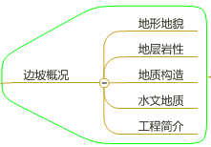

1. 相关单位：包括管理单位、设计单位、施工单位、监理单位、监测单位养护单位。人工输入。

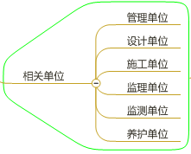

1. 基站信息

点击出现基站列表。

一个边坡存在一个或多个基站。点击基站列表某一基站，进入隶属于该基站的中继器列表和地表变形传感器列表。

一个深孔存在一个或多个中继器，点击某中继器，进入深部位移传感器信息列表。

基站信息

中继器信息

深部位移传感器信息

地表变形传感器信息

逻辑关系

（1）深部位移监测孔信息（中继器信息）及深部位移传感器信息

一个边坡范围有若干个深部位移监测孔，一般情况下，一个深部位移监测孔对应一个中继器，但监测孔深度大于50米时，一个深部位移监测孔对应多个中继器，每个中继器对应若干个深部位移传感器。深部位移传感器有线连接到中继器，中继器将多个深部位移传感器监测数据统一发给基站。

监测预警模块中需要生成各个深部位移传感器自身的监测曲线，以及深孔内所有传感器累加的位移曲线（类似高铁路基监测）。

其它参照高铁路基监测系统。

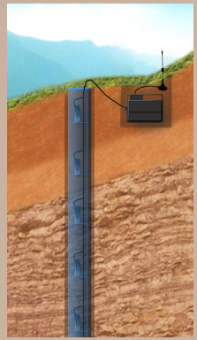

深部位移监测

（2）地表变形传感器信息

一个边坡范围有若干个地表变形传感器，各个地表变形传感器监测数据直接发给基站。

监测预警模块中需要生成各个地表变形传感器自身的监测曲线。

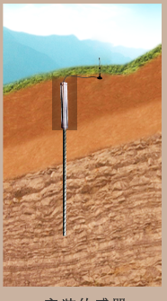

地表变形监测

其它参照高铁路基监测系统。

（3）其它监测手段信息

根据项目实际情况增加。

1. 资料文档：包括管理资料、勘察设计资料、施工资料、监测检测资料、养护资料。隶属于该边坡的图纸、文件，可自由上传、下载、打开资料文档。

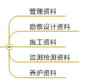

1. 边坡统计分析(以边坡为单位，算一个新报表，分发给业主看)

（1）深部位移监测孔、地表变形监测传感器数量：柱状图。

（2）深部位移监测孔预警等级：饼图，通过点击某一预警等级，进入该类型预警等级深孔列表，展示出具体深孔编号。与监测数据建立联系，监测结果变化，自动影响预警等级变化。

（3）地表变形监测点预警等级：饼图，通过点击某一预警等级，进入该类型预警等级地表变形监测点列表，展示出具体地表变形监测量编号。与监测数据建立联系，监测结果变化，自动影响预警等级变化。

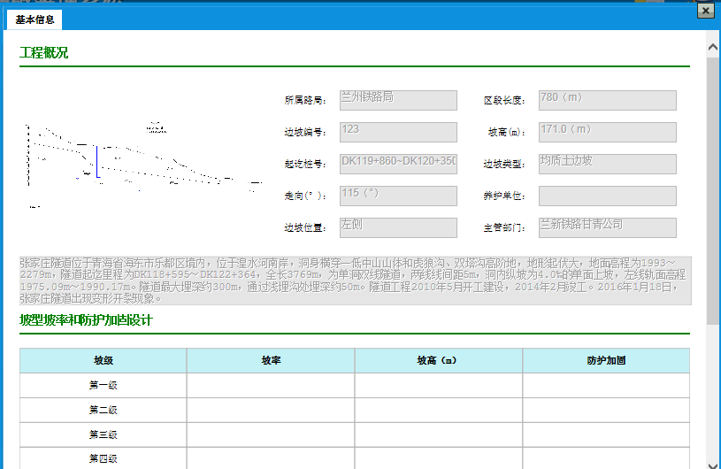

供参考界面

## 项目基础信息管理

### 4.2.1 道路信息管理

功能描述：对于道路信息进行相应的管理工作，一条道路可能有多个相应的边坡项目。关系一对多关系。进行基础信息录入的增删改查功能。此处道路即道路项目。

基础信息如下：

道路名称：如“深汕高速公路汕尾段”

起讫桩号：如“K2654+000～K3251+500”

曾用桩号：如“K54+040～K98+500”

道路概况

道路所属单位，

道路类型（参考5.2码表规范）

道路所属省份

### 4.2.2 边坡信息管理

边坡基础资料：边坡编号，边坡名称，起讫桩号，位置，坡型坡率和防护加固设计（包括坡级、坡率、坡高）地形地貌，地层岩性，地质构造，水文地质，工程简介。

所属线路，所属路局，边坡编号，边坡名称，起讫桩号，曾用桩号，位置（左侧，右侧），走向（°），坡向（°），坡长（m），坡高（m），经度，纬度，坡型坡率和防护加固设计（包括坡级、坡率、坡高、防护加固四列。人工输入，可增删改行信息），病害类型（参考5.2码表规范），边坡类型（参考5.2码表规范），稳定等级（参考5.2码表规范），监测手段（参考5.2码表规范），现场照片，工程图纸，主断面图，立面图，监测点布置图（这里图片可以导入多张，同时在界面展示的时候，可以用滚动形式），地形地貌，地层岩性，地质构造，水文地质，工程简介，主管部门，设计单位，施工单位，监理单位，监测单位，养护单位，管理单位。（各单位联系人，联系名称）

养护单位，养护人员，边坡位置，主管部门，边坡概述

查询条件：省份，道路类型，边坡名称（支持模糊查询），边坡编号，所属路局（支持模糊查询），起讫桩号（支持模糊查询）。

注意：支持图纸上传，图片上传，为了在上面报表地方显示。同时也注意UI展示设计。

单位信息管理：

支持边坡与单位1对多关系（设计单位，施工单位，监理单位，监测单位，养护单位，管理单位）。

### 4.2.3基站信息管理

包含字段信息：基站编号，省份，道路类型，边坡编号，边坡名称，所属类型（边坡，路基，泥石流），运行状态，开始时间，结束时间，修改时间，所属单位，基站位置-经度，基站位置-纬度，基站电量，工作人员信息、基站电话号码，对于IP与端口。

功能描述：一般情况下，边坡与基站关系是1对多关系。

查询条件：基站编号，省份，道路类型，边坡编号，边坡名称，所属类型（边坡，路基，泥石流），运行状态，开始时间，结束时间，修改时间，所属单位，基站位置

查询列表：基站编号，省份，道路类型，边坡编号，边坡名称，所属类型（边坡，路基，泥石流），运行状态，开始时间，结束时间，修改时间，所属单位，基站位置，基站电量，工作人员信息

工作人员信息：员工编号，员工姓名，员工所属单位，员工所在岗位，员工手机号码。

注意：此处根据平台基站信息录入人的权限，展示相应的下拉列表，不同用户展示不同所属单位，与岗位。

### 4.2.4监测断面/监测点信息管理

包含字段：边坡编号，边坡名称，监测断面、测量编号、测点类型（深部，地表）。

功能描述：对于边坡而言，能对监测断面/检测点进行相应的增，删，改，查

条件查询：边坡编号，边坡名称，监测断面，测量编号

字段列表：边坡编号，边坡名称，监测断面，测量编号，测点类型，安装时间

如下图示：

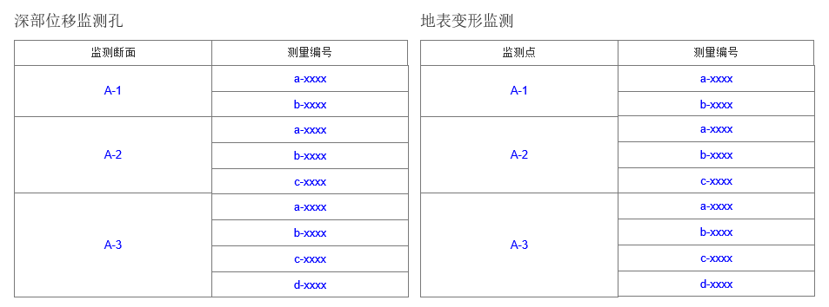

说明：对于深部位移监测孔而言，测量编号即等于深孔编号。对于地表变形监测而言，测量编号与地表变形传感器存在对应关系。

### 4.2.5中继器信息管理

描述：记录历史记录，当前记录

中继器编号，所属孔编号，所属边坡编号，中继器状态，当前安装时间，更换时间，录入时间，录入人，更新时间，更新人

查询条件：中继器编号，所属孔编号，所属边坡编号，中继器状态

### 4.2.6传感器信息管理

包含字段：传感器的编号，埋深，部设间距，序号，坐标位置，所属边坡（工点，线路），所属中继器，预警阀值，有效状态，安装时间，更换时间，当前发送命令间隔，历史发送命令间隔，修改发送命令时间，录入时间，录入人，更新时间，更新人。

描述：增加传感器信息模块：例该传感器硬件信息，传感器改更换日期，更换人员，更好时间，更换单位等（施工人员手工增加）。

该模块主要对传感器进行管理，可以设定传感器的编号，坐标位置，所属边坡（工点，线路），预警阀值，有效状态等。

### 4.2.7深部位移监测

具体部分：曲线，数据（1.列表可查看），角度，速度，加速度，温度都需要进行曲线展示，同时注意问题：X轴坐标，Y 轴坐标，支持手工输入最小刻度，例如原先是1米为一个单位，我在手工修改X轴变成2米那么整体曲线会进行支持改变。同理：Y轴一致。支持用鼠标进行放大，缩小。X轴，Y轴，可以拖动。

1. 深部位移监测孔信息（中继器信息）及深部位移传感器信息

一个边坡范围有若干个深部位移监测孔，一般情况下，一个深部位移监测孔对应一个中继器，但监测孔深度大于50米时，一个深部位移监测孔对应多个中继器，每个中继器对应若干个深部位移传感器。深部位移传感器有线连接到中继器，中继器将多个深部位移传感器监测数据统一发给基站。

监测预警模块中需要生成各个深部位移传感器自身的监测曲线，以及深孔内所有传感器累加的位移曲线（类似高铁路基监测）。

其它参照高铁路基监测系统。



深部位移监测

**二、深部位移监测**

1、X、Y轴相对位移曲线图

1. 简述：深部位移变形监测传感器是安设于竖向深孔内，多个传感器间隔布设固定。每次数据采集，会同时将多个传感器的数据打包成一个报文发送到服务器端。服务器端进行协议解析后得到每个传感器的角度值，将本次数据采集的所有传感器数据经过角度位移变换后，连成一线，这条线就是位移曲线。

在这里我们会涉及到两条曲线：绝对位移曲线和相对位移曲线。绝对位移曲线就是通过角度计算后累加得到的曲线。相对位移曲线就是两条绝对位移曲线的差值绘制的曲线。

在实际应用过程中，相对位移曲线是我们需要展示出来的，绝对位移曲线可以不用展示。

1. 安装示意图：如下图表示一个孔里面装了三个传感器，每个传感器都有角度值，通过三角函数关系可以计算出每个传感器的位移偏移量。在工程应用中，会有多个传感器，相邻传感器间隔不定（可能是1米、2米等），在软件上面，我们会事先配置好传感器间距。

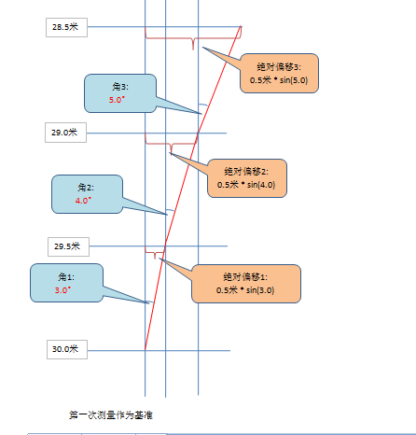

1. 数据样式：如下图是深部位移传感器的数据在数据库表里的存储结构。同一个时间和同一个井上装置编号表示某一次的数据采集。

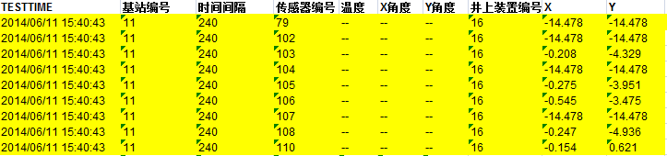

1. 计算公式：
2. **计算井上**装置**传感器绝对位移**

* 第一步：单个传感器的位移

将井上装置采集的每一个传感器角度值换算为垂直位移，即

表示第n个井上装置传感器角度值(n>=1)，0.5表示传感器间距，此处取0.5米（m）

* 第二步：某个位置的累计位移

将按照 ... ... 反转，

则代表第1个井上装置传感器的**绝对位移**

则代表第2个井上装置传感器的**绝对位移**

则代表第3个井上装置传感器的**绝对位移**

**。。。。。。依次类推**

则代表第n个井上装置传感器的**绝对位移**

* 第三步：重复第一步和第二步，得到多组绝对位移值。然后将然后每两组两组之差就得到一组新的值，用新的这组值绘制一条曲线，就是我们需要的相对位移曲线。这里选取的两组做差的数据，减数默认是查询这个时间段里的第一条曲线。不过我们也可以设置将数据库中已有的任意一组数据作为减数。

1. 数据表格展示：如下图，是截取的两次采集的数据。图片上第一组是第一采集的，第二组是第二次采集的。画曲线的值取的就是表格最后一列的数据。前面叙述的算法可以很直观的在下图展示出来。（这只是一个方向的，实际中一组数据里面有X、Y两个方向，算法一样）

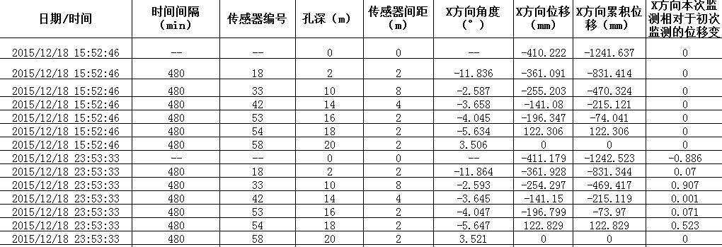

1. 曲线展示

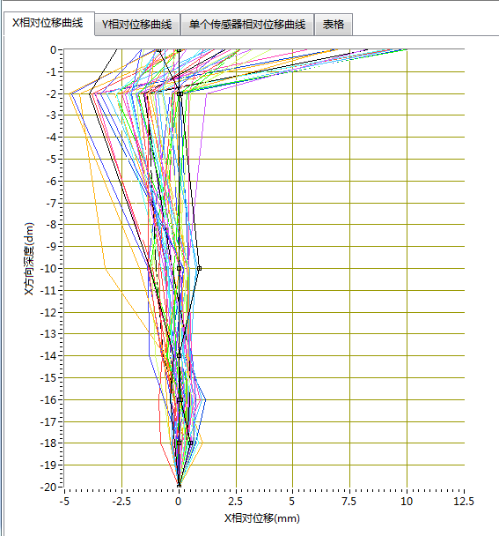

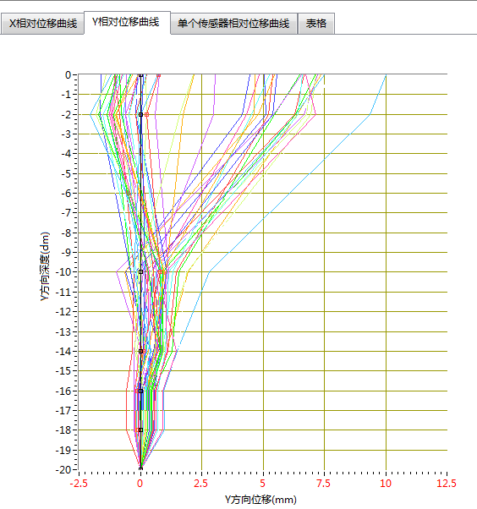

2、数据表格：导出excel

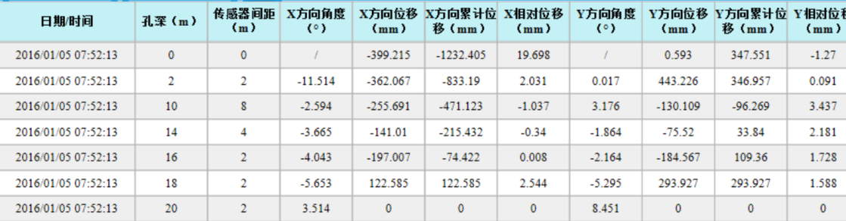

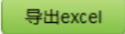

### 4.2.8资料文件管理

功能描述：包括管理资料、勘察设计资料、施工资料、监测检测资料、养护资料。隶属于该边坡的图纸、文件，可自由上传、下载、打开资料文档。

所属边坡编号，所属省份（自动根据边坡编号自动关联不需要输入），所属道路类型（自动根据边坡编号自动关联不需要输入），文件名称，文件类型，上传时间，上传人，下载次数

查询条件：边坡编号，省份，道路类型，文件名称，文件类型



4.2.9资料文件管理

4.2.9资料文件管理

## 数据管理

### 4.3.1 重新计算

功能描述：可以手工跑当日数据，或者历史数据，也有地方可以进行数据删除，重新进行跑批。

### 4.3.2初始日期

功能描述：每一个监测点都有一个初始的日期，设置每一个初始日期，如果根据我们需要我们重新进行设置初始日期，将数据重新进行初始化。

列表：

边坡编号，边坡名称，测量编号，当前初始日期，历史初始日期，省份，道路类型（参考5.2码表规范），所属线路，所属路局

条件：边坡编号，边坡名称，测量编号，所属线路

### 4.3.3传感器基础数据值

功能描述：修改传感器的基础数据值

1. 如果修改的传感器的基础数据值的日期为初始日期，那么这里就需要把后面的数据全部重新进行计算统计。
2. 如果修改的是非初始日期的基础数据值，那么就只是需要处理当天的数据。

列表：

边坡编号，边坡名称，测量编号，传感器编号，传感器当前基础数据值，传感器历史基础数据值，省份，道路类型（参考5.2码表规范），所属线路，所属路局

条件：边坡编号，边坡名称，测量编号，传感器编号

包括：日基础数据值，周基础数据值，月基础数据值

### 4.3.4角度预警

功能描述：设置每一个孔口的角度预警边界，可以自己增加，可以自己修改，可以启动.

预警（根据X预警，Y预警）

### 4.3.5位移预警

功能描述：设置每一个孔口的位移预警边界，可以自己增加，可以自己修改，可以启动.

预警（根据X预警，Y预警，合位移预警）

### 4.3.6角速率预警

功能描述：设置每一个孔口的角速率预警边界，可以自己增加，可以自己修改，可以启动.

预警（根据X预警，Y预警，合位移预警）

### 4.3.7传感器更换

功能描述：新旧传感器更换操作在这里

注意：数据衔接过程（一定要）

### 4.3.8中继器更换

功能描述：新旧中继器更换操作在这里

注意：数据衔接过程（一定要）

### 4.3.8基站更换

功能描述：新旧基站更换操作在这里

注意：基站替换是否影响曲线

### 4.3.9描点系统参数

功能描述：对于每一个孔，或者边坡，有一个数据值，但是根据这里修改该监测段的系数，可以统一调整曲线上面的数据值。（这里进行时时修改，时时改变）。

## 监测数据处理

### 4.4.1 接收报文

### 4.4.2 解析报文

见3.3-3.6章节。

### 4.4.3计算角度

见3.3-3.6章节。

### 4.4.4曲线画法

* **描述**

1.收集每一个项目传感器分配情况，尤其是乐都的

ztwrdata 为我们提供的无限所有收集数据

地表传感器：x角度 y角度

井上装置传感器：x,y

注意：我们使用的是x,y数据

* **需要画的曲线：**
* **x位移变化量曲线：（根据后台设置位移间隔进行展示。例如30mm一次，就x轴间距就是30）**

x轴表示：位移变化量（深孔自动监测曲线计算公式20140510中D4~D11数据）

y轴表示：孔深（深孔自动监测曲线计算公式20140510中A4~A11数据）

例如：2014-5-10~~2014-5-12的A4与D4的数据做例子

孔深位移变化量（深孔自动监测曲线计算公式2014-5-10~~2014-5-12中D4~D11数据）

2014-5-10数据

|  |  |
| --- | --- |
| 0 | -415.99 |
| 2 | -999.54 |
| 6 | -192.44 |
| 10 | -249.36 |
| 14 | -138.50 |
| 16 | -190.90 |
| 18 | 122.24 |
| 20 | 0.00 |

2014-5-12数据

|  |  |
| --- | --- |
| 0 | -418.69 |
| 2 | -999.54 |
| 6 | -193.91 |
| 10 | -252.22 |
| 14 | -139.37 |
| 16 | -191.04 |
| 18 | 121.86 |
| 20 | 0.00 |

最终数据

|  |  |
| --- | --- |
| 0 | -418.69-（-415.99） |
| 2 | -999.54-（-999.54） |
| 6 | -193.91-（-192.44） |
| 10 | -252.22-（-249.36） |
| 14 | -139.37-（-138.50） |
| 16 | -191.04-（-190.90） |
| 18 | 121.86-（122.24） |
| 20 | 0.00 |

如果查询的是2014-5-10~~2014-5-12的x位移变化量曲线，那么就把这两个数据进行相减

最后在选择时间得到的x位移变化量

把上面最终数据位移变化量根据孔深连成一条曲线。

一天一条线

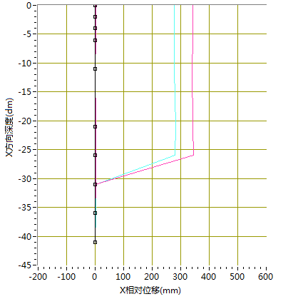

* **y位移变化量曲线（同x位移曲线）：（同x）**

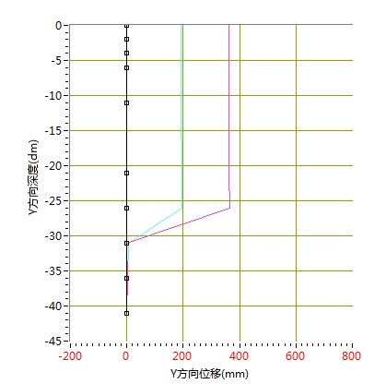

* **x孔口位移曲线解释：**

x轴表示：时间（单位：天，24小时）

y轴表示：孔口位移变化量（深孔自动监测曲线计算公式20140510中L4~L11数据）

下面用20140512号数据进行举例。

如下图1为图1（2014-05-09号传感器首次数据）

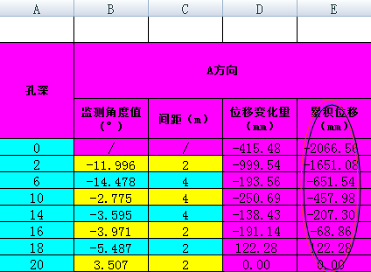

如下：图2（2014-05-12号传感器首次数据）

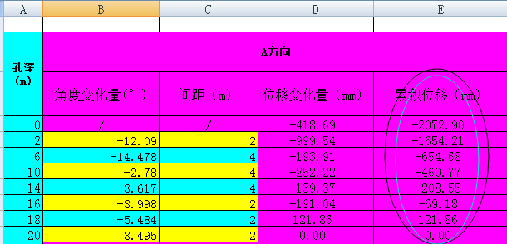

如下：图3（2014-05-12号传感器最终孔口位移曲线数据）

计算方法是同一个孔深中，把20140512中的E列数据减去20140509（传感器最初数据）中的E列数据得到如图3的数据。在把每一个进行连接起来。

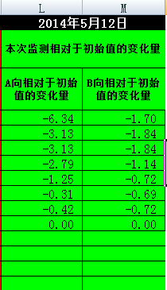

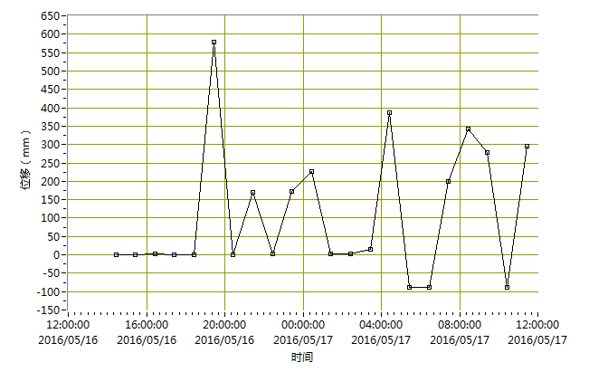

* **y孔口位移曲线(x孔口位移曲线)**

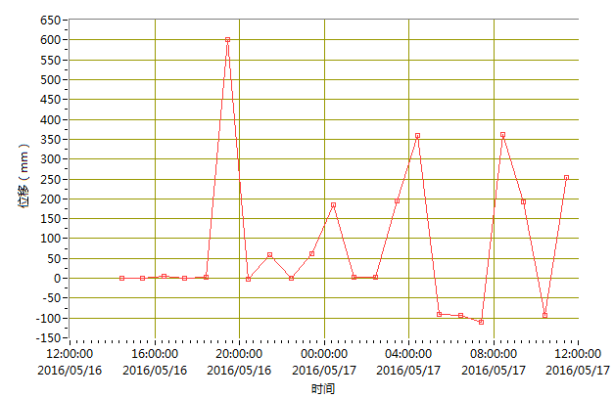

* **单个传感器位移变化量曲线**（孔深，传感器编号）（根据后台设置时间间隔进行展示。例如3小时一次，就每隔3小时做一个数据记录）颜色部分换成相应的角度曲线，例如5-20是20度，5-21是19度，那么就直接用这两个值画曲线

x轴表示：时间（单位：天，24小时）

y轴表示：孔口位移变化量（举例：深孔自动监测曲线计算公式20140509-2014中d9数据）

例子：用深孔自动监测曲线计算公式中孔深为16米的数据进行举例子。

时间 D9数据单个传感器位移变化量

2014-05- 9 -191.14 0

2014-05-10 -190.90 -190.90-（-191.14）

2014-05-11 -191.07 -191.07-（-191.14）

2014-05-12 -184.79 -184.79-（-191.14）

2014-05-13 -184.75 -184.75-（-191.14）

2014-05-14 -184.79 -184.79-（-191.14）

2014-05-15 -184.82 -184.82-（-191.14）

之后根据单个传感器位移变化量进行描绘曲线

单个传感器的x位移

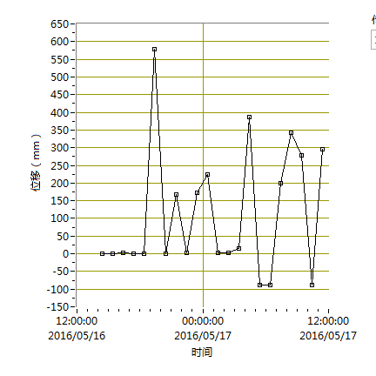

单个传感器的y位移

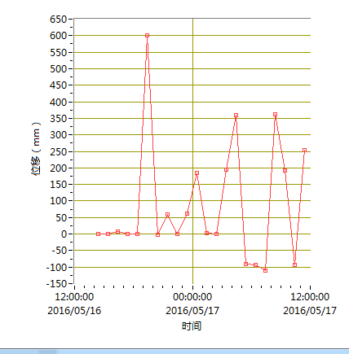

位移变化速率（每3个小时），位移变化加速度（天/小时），角度变化速率（每3个小时），角度变化加速度（天/小时），角度预警值，速率预警值，加速度预警值。 （同时增加表一字段数据）

* **某一个传感器位移变化速率有X,Y方向**（根据后台设置时间进行展示。例如24小时一次，就每隔24小时做一个数据记录，而且下面的时间间隔就是24个小时记录一个数据）：

下面进行举例子说明：传感器位移变化速率（每3天）

取如下数据（ 16号孔深传感器数据）

时间 位移

20140509 -191.14

20140510

20140511 -191.07

20140512

20140513 -184.75

20140514

20140515 -184.82

时间 位移变化速率

20140511 （-191.07-（-191.14））/3

20140513 （-184.75-（-191.07））/3

20140515 （-184.82-（-184.75））/3

以上面速率数据进行画曲线

(把下面的Y轴位移改成位移变化速率)



* **某一个传感器位移变化加速度**（根据后台设置时间进行展示。例如3小时一次，就每隔3小时做一个数据记录）

下面进行举例子说明：传感器位移变化加速度（每3天）

取如下数据（ 16号孔深传感器数据）

时间 位移

20140509 -191.14

20140510

20140511 -191.07

20140512

20140513 -184.75

20140514

20140515 -184.82

时间 位移变化速率

20140509~20140511 （-191.07-（-191.14））/3

20140511~20140513 （-184.75-（-191.07））/3

20140513~20140515 （-184.82-（-184.75））/3

时间 位移变化加速度

20140513 （(（-184.75-（-191.07））/3)-(（-191.07-（-191.14））/3)）/3

20140515 （(（-184.82-（-184.75））/3)-(（-184.75-（-191.07））/3)）/3

(把下面的Y轴位移改成位移变化加速度)



* **某一个传感器角度变化速率**（根据后台设置时间进行展示。例如3小时一次，就每隔3小时做一个数据记录）

下面进行举例子说明：传感器位移变化加速度（每3天）

取如下数据（ 16号孔深传感器A方向角度数据）

时间 角度

20140509 -3.971

20140510

20140511 -4.002

20140512

20140513 -4.005

20140514

20140515 -4

时间 角度变化速率

20140509~20140511 （-4.002-（-3.971））/3

20140511~20140513 （-4.005-（-4.002））/3

20140513~20140515 （-4-（-4.005））/3

(把下面的Y轴位移改成角度变化速率)



* **某一个传感器角度变化加速度（天/小时）**

下面进行举例子说明：传感器位移变化加速度（每3天）

取如下数据（ 16号孔深传感器A方向角度数据）

时间 角度

20140509 -3.971

20140510

20140511 -4.002

20140512

20140513 -4.005

20140514

20140515 -4

时间 角度变化速率

20140509~20140511 （-4.002-（-3.971））/3

20140511~20140513 （-4.005-（-4.002））/3

20140513~20140515 （-4-（-4.005））/3

时间 角度变化加速度

20140513 （(（-4.005-（-4.002））/3)-( （-4.002-（-3.971））/3）) /3

20140515 （(（-4-（-4.005））/3)-( （-4.005-（-4.002））/3)）/3

(把下面的Y轴位移改成角度变化加速度）



平面图问题描述：

1.平面图

边界值：（有待确定）

角度预警值（从初始值到目前变化量）

一级预警：2

二级预警：1.75

三级预警：1.5

四级预警：1

速率预警值（每一个小时变化量）

一级预警：0.7

二级预警：0.45

三级预警：0.3

四级预警：0.15

### 4.4.5传感器更换算法

功能描述：对于生产工点损坏的传感器，可以通过系统软件进行更换新旧传感器设备信息，或者基站设备，在更换了相应的传感器时候，新旧传感器数据迭代算法具体如下：

数据算法逻辑：

当更换某个传感器时，其编号也随之改变，数据则继承上个传感器的数据，新传感器测试期的数据用上一个传感器

（问题描述：如果上一个传感器1001时在8月15号坏掉的，

8月14号数据为：平均角度值为：1.1，

8月15号数据为：平均角度值为：1.1，延用8月14号数据

8月16号数据为：平均角度值为：1.1，新传感器安装时间

……

8月17,18,19,20为：平均角度值为：1.1,这里新传感器间隔4天数据不采用

8月21号数据为：新传感器安装初始角度值平均角度值为：2.2，。但是这里需要同时记录8月20号的传感器角度值（1.1）来计算8月21号的最终描点值k1;并且8月21号的曲线上面的值为K1

8月22号数据为：新传感器平均角度值为3.3，那么这里的数据进行计算这个曲线的时候，这个初始值用8月21号的数据2.2；计算得到K2 ；

之后要用result=K2+K1;之后要用result进行最后描点。

8月23号的曲线描点值与8月22号一样计算：

新传感器平均角度值为4.4，那么这里的数据进行计算这个曲线的时候，这个初始值用8月21号的数据2.2；计算得到K3 ；

之后要用result=K3+K1;之后要用result进行最后描点。

## 在线监测与预警

在线监测与预警模块包括：1、在线监测，2、预警预报，3、监测简报，4、监测设备工作状态自检。

### 4.5.1在线监测

功能描述：可以根据自己内容展示相应的曲线，根据条件生成相应的曲线。同时曲线为了有筛选功能，支持如下选择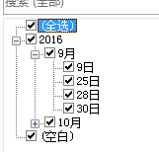

对于孔曲线，与传感器单个曲线有不同的展示功能。且根据条件查询曲线的数据都是相当于初始日数据数据展示。

每一个曲线都可查询导出对应的曲线生成数据。业主看得见的数据与中铁看的曲线数据不一样，需对曲线数据进行权限控制

#### 4.5.1.1在线监测界面展示

以百度地图或其它在线地图为基础展示线路、边坡、监测点的位置，常规展示分三个层级。与项目信息模块展示方法基本一致。

1、第一层级：道路平面实时地图



道路平面实时地图

（说明：边坡稳定性等级分四等，分别是稳定、基本稳定、欠稳定、不稳定，在平面图中分别以红、橙、黄、蓝四种颜色圆点表示，在道路信息界面的地图中展示出来，稳定等级发生变化后，颜色会发生变化。）

2、第二层级：边坡平面实时地图

在边坡平面图中，点击某一监测孔或地表监测点，进入相应监测曲线界面。

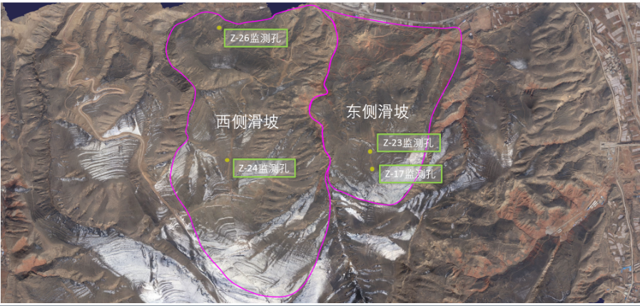

边坡平面实时地图

3、第三层级：监测平面图、立面图、断面图

通过界面中某个位置处的按钮（需讨论确定），可弹出监测平面布置图、断面图、立面图、现场照片四种类型图片，每类图不止一张，可左右选择。

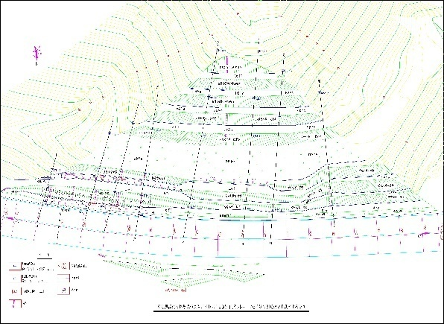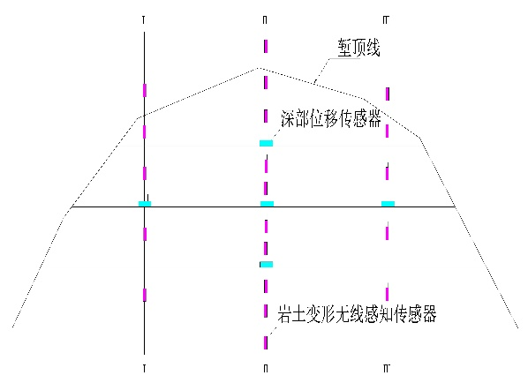

监测平面图监测立面图

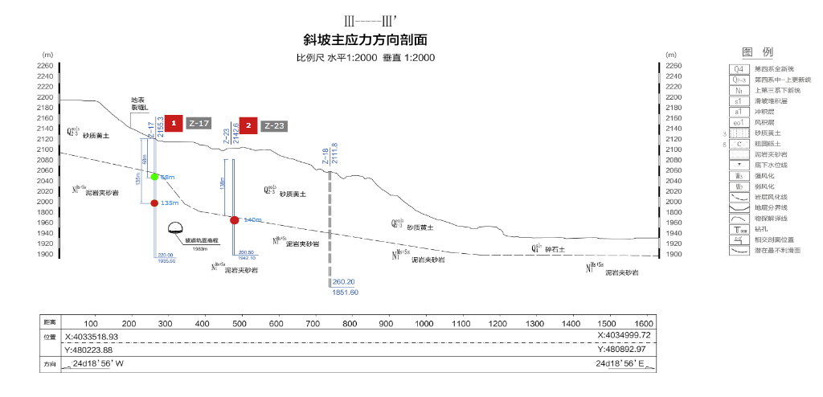

监测断面图

监测断面列表：点击监测断面列表（或者其它非列表形式），列出该边坡的所有监测断面（这里商量做一个界面的UI设计），点击某监测断面，出现该监测断面示意图，以及监测断面内的所有监测仪器编号及类型，点击监测仪器编号，可进入监测曲线界面。

通过点击监测断面图上的监测孔孔号标志，可以展示深部位移传感器的布置深度（如下图）或者想要的孔具体详细信息（注意界面UI设计），并跳转到监测曲线展示界面。（这里的话防止以后量的问题，以及优化问题，具体实现通过相应的界面菜单查询去操作）

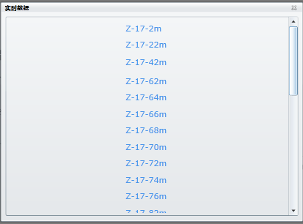

监测点列表：监测点列表功能区为下拉菜单形式，深部位移监测用深部位移监测孔号表示，点击时显示整个深部位移监测曲线界面；地表变形监测用地表变形监测传感器表示，点击时出现该点位的监测曲线界面。

#### 4.5.1.2深部位移监测曲线

需要展示的曲线包括两大类：（1）以深孔为对象的位移曲线，（2）以单个传感器为对象的监测曲线。

**1、以深孔为对象的位移曲线**

以深孔为对象的位移曲线细分为：

1）深部相对位移监测曲线（X、Y方向，以及合位移根号（x*x+y*y））注意：此处三种曲线

名字修改：

2）深部累计位移监测曲线（X、Y方向，以及合位移根号（x*x+y*y））注意：此处三种曲线

纵坐标表示孔深，单位为m,最小刻度为0.5m或0.5m倍数,横坐标表示位移，单位为mm，最小刻度为1mm或1mm倍数。需要实现纵坐标展示深度比孔深多1-2m，横坐标默认将曲线全部展示出来，并且横、纵坐标的最大值、最小值可人工调整。支持用鼠标进行放大，缩小。X轴，Y轴，可以拖动。



深部相对位移监测曲线深部累计位移监测曲线

安装示意图：如下图表示一个孔里面装了若干个传感器，每个传感器都有角度值，通过三角函数关系可以计算出每个传感器的位移偏移量。在工程应用中，会有多个传感器，相邻传感器间隔不定（可能是1米、2米等），在软件上面，会事先配置好传感器间距。



深部位移监测原理图

计算公式：

深部位移变形监测传感器是安设于竖向深孔内，多个传感器间隔布设固定。每次数据采集，会同时将多个传感器的数据打包成一个报文发送到服务器端。服务器端进行协议解析后得到每个传感器的角度值，将本次数据采集的所有传感器数据经过角度位移变换后，连成一线，这条线就是位移曲线。

在这里会涉及到两种类型曲线：

1. 相对位移监测曲线（X、Y方向，以及合位移），相邻两个传感器长度范围内的位移不进行累加，通过公式，计算各传感器所在深度处的初次位移值Δ1以及以后历次位移值Δn ,Δn -Δ1就是某一深度处的相对位移值。

合位移为X、Y两方向位移的平方和开根号

需要说明的是，安装传感器时，最下面的传感器安装在孔底，最上面的传感器安装在距孔口一定位置处（即不安装在孔口处），假设孔底至孔口附近传感器编号分别为1、2、3...n，孔底1号传感器位置的水平位移Δ1强制设置为0，通过公式，1号传感器角度值与1、2号传感器间距*L*1计算得到的Δ2为2号传感器深度处的水平位移。以上深度处位移计算类似。



*L*1

*L*2

*L*3

*L*5

*L*6

*L*4

深部相对位移监测曲线

（2）深部累计位移监测曲线（X、Y方向，以及合位移），相邻两个传感器长度范围内的位移从孔底依次累加至孔口，通过公式和δ＝ΣΔi ，计算各传感器所在深度处的初次位移值δ1以及以后历次位移值δn ,δn -δ1就是某一深度处的累计位移值。



*L*1

*L*2

*L*3

*L*5

*L*6

*L*4

深部累计位移监测曲线

1. 需要具有自由选择时段的功能，由于监测时段过长，会造成深部位移曲线过多，同一深孔一年周期可能数百至数千条曲线，因此需要具有按周（每天第一条监测曲线，共7条）、月（每月1号、10号、20号的第一条监测曲线，共3条）、年（每月1号第一条监测曲线，共12条）查询监测曲线的功能。

默认曲线：

（一）

如果小于一个月，就全部进行展示（可能一天有3条，3*30=90条），如果大于一个月，每天出一条，出第一条。

条件：开始日期，结束日期，单选按钮（日，月，年）

日：

如果查询时间间隔少于30（后台系统参数）天，就显示全部曲线，如果大于30（后台系统参数）天，就按照每一天的第一条曲线进行展示。

月：

如果按照月查询，就直接（每月1号、10号、20号的第一条监测曲线，共3条）

年：

如果按照年查询年（每月1号,每月15日第一条监测曲线，共12条）。

**2、以单个传感器为对象的监测曲线**

以单个传感器为对象的监测曲线细分为（都是以天为单位）：

1）角度变化曲线（X、Y两个方向），

2）深孔内各个深度位置处（传感器所在位置）位移变化曲线（X、Y方向，以及合位移），

3）位移变化速度曲线（X、Y方向，以及合位移），

4）位移变化加速度曲线（X、Y方向，以及合位移），

5）传感器芯片温度变化曲线。

（1）角度变化曲线（X、Y两个方向）：直接读取深孔内单个传感器角度值随时间的变化曲线，水平坐标为日期，单位为天，最小刻度为小时。纵坐标为角度值，单位为度（°），最小刻度为传感器分辨率或分辨率倍数。需要实现纵坐标量程为0.5°，若监测角度差超过0.5°，默认将曲线全部展示出来，横坐标默认展示全部历史曲线（有待商量），并且横、纵坐标的最大值、最小值可人工调整。支持用鼠标进行放大，缩小。X轴，Y轴，可以拖动放大缩小（技术问题）。

默认将全部曲线展示出来，但需要具有自由选择时段的功能，展示某一时间区段的监测曲线。

默认曲线：

（一）

每一个传感器展示当天的各种曲线。（0-23点，根据采集频率去，如果采集频率是一个小时一个，这里默认显示23个点连成曲线）

条件：开始日期，结束日期，单选按钮（日，月，年）

日：

就按照每一天的第一条曲线进行展示。把每一天的第一次数据连成一条线

例如：从2015-01-01至2015-11-25

这里就每一天第一个数据得到之后，连成曲线，在界面上有55个点。

月：

如果按照月查询，就直接（每月1号、10号、20号的第一条监测曲线，共3条）

年：

如果按照年查询年（每月1号第一条监测曲线，共12条）。

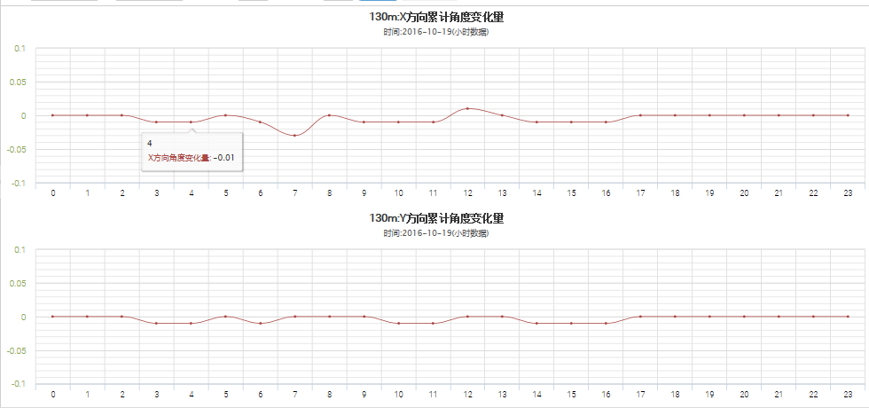

角度变化曲线（X、Y两个方向）

1. 深孔内各个深度位置处（传感器所在位置）位移变化曲线（X、Y方向，以及合位移）：调取深部累计位移监测曲线计算时各传感器所在位置处的累计位移值，注意孔底1号传感器位移强制设为0,2号传感器位置处的位移由1号传感器角度值计算得来。

水平坐标为日期，单位为天，最小刻度为小时。纵坐标为位移值，单位为mm，最小刻度为1mm或1mm倍数。默认展示全部历史曲线，并且横、纵坐标的最大值、最小值可人工调整。支持用鼠标进行放大，缩小。X轴，Y轴，可以拖动放大缩小。

默认将全部曲线展示出来，历次监测数据均需展示出来，但具有自由选择时段的功能，展示某一时间区段的监测曲线。

1. 位移变化速度曲线（X、Y方向，以及合位移）和位移变化加速度曲线（X、Y方向，以及合位移）为分别对位移值求速度及加速度得来。

位移变化速度曲线计算公式：相邻两个时间点的位移值之差除以时间间隔。单位：毫米/天（mm/d）。若相邻两个时间点不足1天，则换算成时间单位“天”后，再进行位移变化速度计算，例如相邻两个时间点为3小时，则换算为0.125天。

位移变化加速度曲线计算公式：相邻两个时间点的位移变化速度值之差除以时间间隔。单位：毫米/天2（mm/d2）。若相邻两个时间点不足1天，则换算成时间单位“天”后，再进行位移变化加速度计算。

水平坐标为日期，单位为天，最小刻度为小时。默认展示全部历史曲线，并且横、纵坐标的最大值、最小值可人工调整。支持用鼠标进行放大，缩小。X轴，Y轴，可以拖动放大缩小。

默认将全部曲线展示出来，但需要具有自由选择时段的功能，展示某一时间区段的监测曲线。

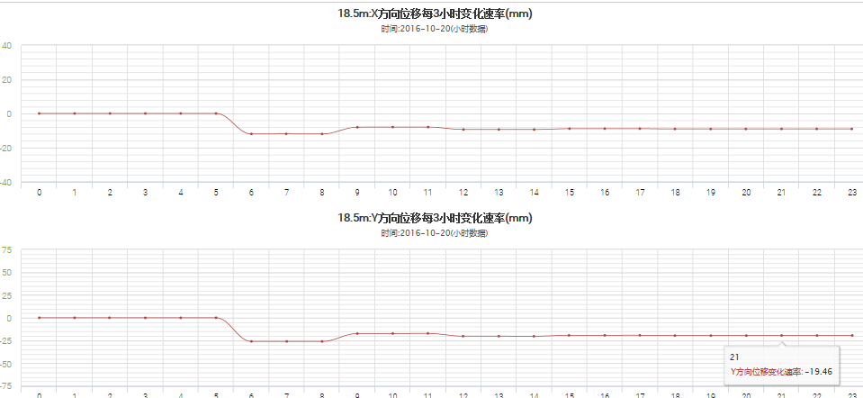

位移变化速度曲线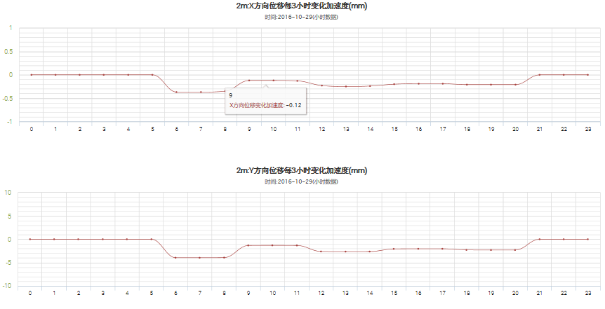

位移变化加速度曲线

1. 传感器芯片温度变化曲线：直接读取深孔内单个传感器芯片温度值随时间的变化曲线，水平坐标为时间，单位为天，最小刻度为小时。纵坐标为温度值，单位为摄氏度（°C），最小刻度为°C或°C倍数。默认展示全部历史曲线，并且横、纵坐标的最大值、最小值可人工调整。支持用鼠标进行放大，缩小。X轴，Y轴，可以拖动放大缩小。

默认将全部曲线展示出来，但需要具有自由选择时段的功能，展示某一时间区段的监测曲线。

1. **深部位移监测异常情况处理**

可能遇到的问题、处理方式均与高铁路基监测类似。但与高铁路基监测不同的是，由于深部位移监测环境稳定，不存在高速列车通过对路基监测数据的影响，因此深部位移监测一天内的全部数据均参与曲线生成计算，并且不进行某个时间段内的平均值计算。

（1）数据跳动异常判断

传感器当前时刻角度值与前一时刻角度值对比得到差值的绝对值Δa。

1. 若Δa超过限定值f1（f1可调，目前暂时定为0.06度），则与前后传感器差值的绝对值（假设为Δb、Δc的值）进行对比（Δb=当前时刻值b2-前一时刻值b1；Δc=当前时刻值c2-前一时刻值c1）：  
   Δa超过(Δb+Δc)/2的f2（f2可调，暂时为1.5）倍，则判定该传感器当前时刻的数据异常，取前一时刻角度值；  
   Δa没有超过(Δb+Δc)/2的f2倍，则判定该传感器当前时刻的数据不属于异常跳动，可能是确实发生了变化，取当前时刻角度实际值。  
    2）若Δa未超过限定值f1（目前暂时定为0.04度），则判定该传感器当前时刻的数据不属于异常跳动，取前时刻角度实际值。  
    深孔内每个传感器都需要进行这样的对比判断。

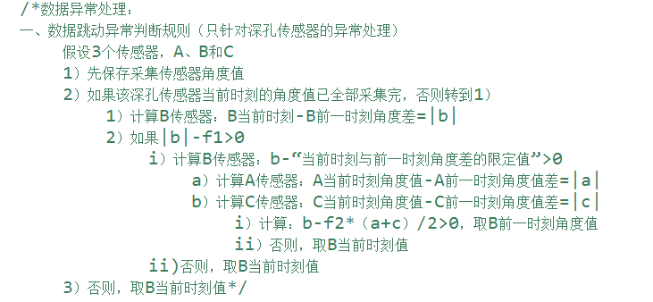

（2）漏数据问题

如果传感器角度值超过仪器量程或者没有角度值，采用上一时刻的角度值进行补值处理，在补值多次后，如果当前时刻传感器又收到数据，用”数据跳动异常判断”中的方法对改值进行判断是否要取用该值。如果上传的真正数据与以前的数据变化很大，达不到“数据跳动异常判断”中的要求，则还是用前一时刻的数据进行补数据。

如果没有数据上下浮动-0.0001或者+0.0002，所以边坡这边计算是通过这个角度值进行计算，但是在展示的时候是通过位移2位，角度3位，其他都保留3位有效数字

（3）传感器停止工作

如果一个传感器连续**七天**没有数据，则该传感器设置为“停止工作”，并在监测设备工作状态自检模块中体现。但仍按照“方法二：漏数据问题”生成深孔曲线。

(4)如同高铁路基监测，允许修改初始监测日期，并根据初始监测日期，重新计算、生成监测曲线。

#### 4.5.1.3地表变形监测曲线

地表变形监测曲线与深部位移监测中以单个传感器为对象的监测曲线类似，但更简单。细分为：

1）角度变化曲线（X、Y两个方向，以及合角度），

2）角度变化速度曲线（X、Y两个方向，以及合角度），

3）角度变化加速度曲线（X、Y两个方向，以及合角度），

4）传感器芯片温度变化曲线。

**1、地表变形监测异常情况处理**

（1）角度变化曲线（X、Y两个方向，以及合角度）

参见以单个传感器为对象的监测曲线中角度变化曲线展示方法。合角度为X、Y两方向角度的平方和开根号。

（2）角度变化速度曲线（X、Y两个方向，以及合角度），角度变化加速度曲线（X、Y两个方向，以及合角度）

X、Y角速度曲线简述：该曲线用于反映角度的变化速率。通过从数据库读取的角度值，软件后续通过算法换算得到的。展示效果和显示方式和角度曲线一致。计算公式：相邻两个时间点的角度值之差除以时间间隔。

X、Y角加速度曲线：该曲线用于反映角加速度变化情况。通过之前换算好的角速度变化而来。计算公式：相邻两个时间点的角速度值之差除以时间间隔。

**2、地表变形监测异常情况处理**

参见深部位移监测单个传感器曲线异常处理。

地表变形监测

1、地表变形监测曲线显示。（窗口仅供参考）

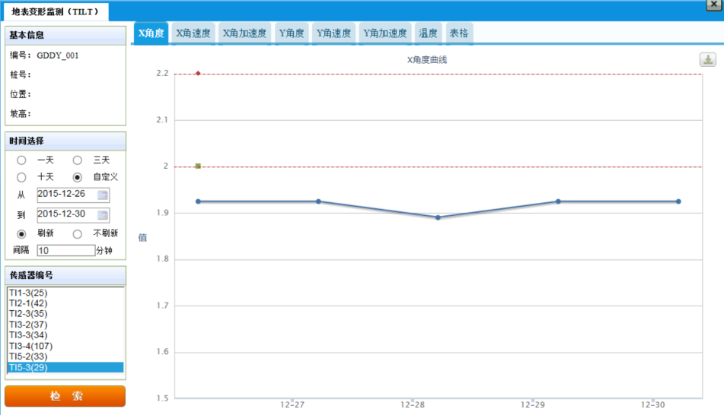

2、X、Y角度曲线

* 1. 简述：该功能首先选择需要查看角度曲线的时间段，然后读取数据库表，将对应基站下对应传感器的数据读出来。以横坐标为角度值，纵坐标为时间，从左到右显示。要求纵坐标最小显示刻度值为0.035°，曲线区中显示，占比80%(角度值曲线显示范围)，曲线进行纵向和横向的放大或者缩小。
  2. 数据样式：

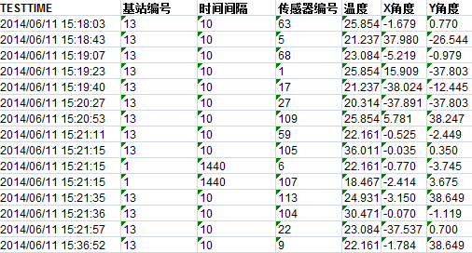

* 1. 计算公式：直接读取数据库值，无需计算
  2. 曲线展示:

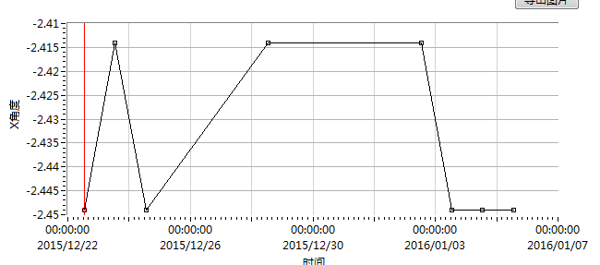

3、X、Y角速度曲线

* 1. 简述：该曲线用于反应角度的变化速率。通过从数据库读取的角度值，软件后续通过算法换算得到的。展示效果和显示方式和角度曲线一致。
  2. 数据样式：见如上角度曲线数据样式。
  3. 计算公式：相邻两个时间点的角度值之差除以时间间隔（按天计算）。
  4. 曲线展示：

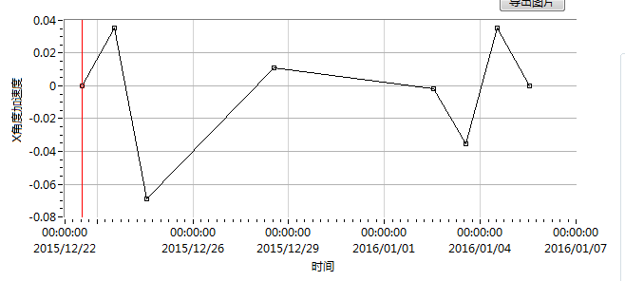

4、X、Y角加速度曲线

* 1. 简述：该曲线用于反应角加速度变化情况。通过之前换算好的角速度变化而来。
  2. 数据样式：角速度。
  3. 计算公式：相邻两个时间点的角速度值之差除以时间间隔（按天计算）。
  4. 曲线展示

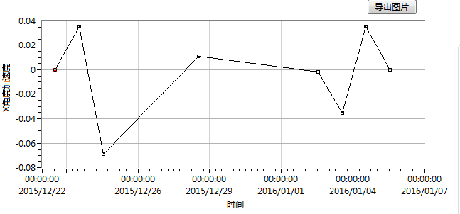

5、数据表格展示：

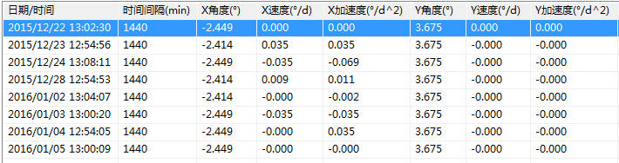

6、数据表格：导出excel

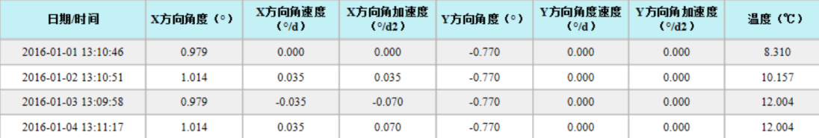

提供地表变形监测的X、Y角度，角速度，角加速度，温度的曲线读取、计算、展示以及相应数据表格的生成功能。

### 4.5.2预警预报

预警预报模块分两个层次：

（1）以预警等级来评价深孔、地表监测点变形情况。根据3.1节监测数据及曲线来判定深孔、地表监测点的预警等级。

（2）以稳定性等级来反应边坡整体稳定情况。根据边坡范围内深孔、地表传感器的预警等级，根据规则来最终确定边坡的稳定性等级。

（3）边坡稳定等级与边坡病害类型之间的关系：

1）稳定：无病害

2）基本稳定：坡面溜坍、危岩落石

3）欠稳定：边坡局部变形、危岩落石

4）不稳定：滑坡（边坡整体滑动）

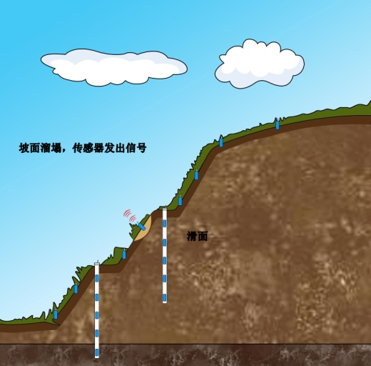

坡面溜坍

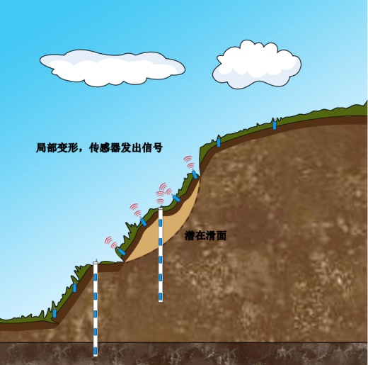

边坡局部变形

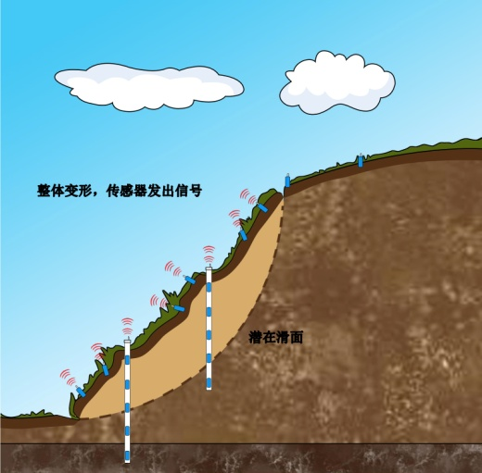

滑坡

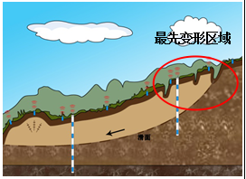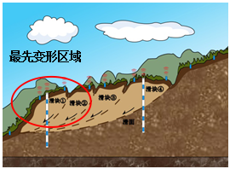

推移式滑坡示意图 牵引式滑坡示意图

#### 4.5.2.1预警等级

**1、深部位移监测**

根据深部位移监测曲线可分析出边坡变形深度，变形时间、变形发展趋势，并可计算出变形位移值。主要监测参数有：变形时间、变形深度、位移值du、位移速度du/dt、位移加速度du2/d2t。计算各深度处的位移变化值及位移加速度，以最大的位移变化值及位移加速度与预先设定的标准值进行比较判定是否预警。

|  |  |  |  |  |  |  |
| --- | --- | --- | --- | --- | --- | --- |
| 序号 | 预警等级 | 预警参数 | 预警阈值 | 监测频率  调整 | 是否报警 | 备注 |
| 1 | 初步告警 | 深孔内各传感器：  1）累计位移变化值du  2）位移加速度du2/d2t | du≥3mm且连续12小时du2/d2t＞0 | 4h/次～  8h/次 | 否 | 若深孔内部分或全部深度位置的累计位移变化值du大于告警或预警值，但所有深度位置连续48小时du2/d2t<0，则判定该深孔及周边岩土体处于趋于稳定状态，终止进行告警或预警。 |
| 2 | 三级预警 | du≥5mm且连续12小时du2/d2t＞0 | 2h/次～  4h/次 | 平台报警（可以设置是否显示） |
| 3 | 二级预警 | du≥7mm且连续12小时du2/d2t＞0 | 1h/次～  2h/次 | 平台及短信报警（可以设置是否显示） |
| 4 | 一级预警 | du≥12mm且连续12小时du2/d2t＞0 | 1min/次～60min/次 | 平台及短信报警（可以设置是否显示） |

注：**1、该表预警等级划分是对每个传感器所在深度位置处均进行计算、判断；**2、预警信息主要由两种方式：一是通过系统软件平台以报警信息栏窗口弹出预警（简称“平台报警”）；二是以手机短信的形式发出预警信息（简称“短信报警”）；**3、预警等级判断标准应结合现场变形情况综合判定，并可根据实际情况予以调整。4、表内判断标准中的位移值、时间值可以人工设置调整。**

**2、地表变形监测**

根据地表传感器安装埋设位置不同，可分为两种情况：

情况1:安装在危岩或潜在危岩上，用于监测危岩落石。根据危岩体积、分布，可在危岩上布置一个或多个地表传感器。

|  |  |  |  |  |  |  |
| --- | --- | --- | --- | --- | --- | --- |
| 序号 | 预警等级 | 预警参数 | 预警阈值 | 监测频率  调整 | 是否报警 | 备注 |
| 1 | 初步告警 | 1. 累计倾角变化值dθ   2）倾角加速度  dθ2/d2t | dθ≥0.1°且连续12小时dθ2/d2t＞0 | 4h/次～  8h/次 | 否 | 若深孔内部分或全部传感器累计倾角变化值dθ大于告警或预警值，但所有传感器连续24小时dθ2/d2t<0，则判定该深孔及周边岩土体处于趋于稳定状态，不进行告警或预警 |
| 2 | 三级预警 | dθ≥0.2°且连续12小时dθ2/d2t＞0 | 2h/次～  4h/次 | 平台报警 |
| 3 | 二级预警 | dθ≥1°且连续12小时dθ2/d2t＞0 | 1h/次～  2h/次 | 平台及短信报警 |
| 4 | 一级预警 | dθ≥2°且连续12小时dθ2/d2t＞0 | 1min/次～60min/次 | 平台及短信报警 |

注：**1、该表预警等级划分是以单个地表监测传感器为依据；**2、预警信息主要由两种方式：一是通过系统软件平台以报警信息栏窗口弹出预警（简称“平台报警”）；二是以手机短信的形式发出预警信息（简称“短信报警”）；**3、预警等级判断标准应结合现场变形情况综合判定，并可根据实际情况予以调整。4、表内判断标准中的角度值、时间值可以人工设置调整。**

情况2：安装在边坡表面，在边坡表面布置数量众多的地表变形传感器，根据单个地表变形监测曲线可分析出该位置处的变形时间、变形趋势，根据边坡范围内所有地表监测情况，综合分析出变形位置范围。主要监测参数有：变形时间、倾角变化值dθ、倾角速度dθ/dt、倾角加速度度dθ2/d2t。

|  |  |  |  |  |  |  |
| --- | --- | --- | --- | --- | --- | --- |
| 序号 | 预警等级 | 预警参数 | 预警阈值 | 监测频率  调整 | 是否报警 | 备注 |
| 1 | 初步告警 | 1. 累计倾角变化值dθ   2）倾角加速度  dθ2/d2t | dθ≥0.05°且连续12小时dθ2/d2t＞0 | 4h/次～  8h/次 | 否 | 若深孔内部分或全部传感器累计倾角变化值dθ大于告警或预警值，但所有传感器连续24小时dθ2/d2t<0，则判定该深孔及周边岩土体处于趋于稳定状态，不进行告警或预警 |
| 2 | 三级预警 | dθ≥0.1°且连续12小时dθ2/d2t＞0 | 2h/次～  4h/次 | 平台报警 |
| 3 | 二级预警 | dθ≥0.5°且连续12小时dθ2/d2t＞0 | 1h/次～  2h/次 | 平台及短信报警 |
| 4 | 一级预警 | dθ≥1°且连续12小时dθ2/d2t＞0 | 1min/次～60min/次 | 平台及短信报警 |

注：**1、该表预警等级划分是以单个地表监测传感器为依据；**2、预警信息主要由两种方式：一是通过系统软件平台以报警信息栏窗口弹出预警（简称“平台报警”）；二是以手机短信的形式发出预警信息（简称“短信报警”）；**3、预警等级判断标准应结合现场变形情况综合判定，并可根据实际情况予以调整。4、表内判断标准中的角度值、时间值可以人工设置调整。**

#### 4.5.2.2稳定性等级

初步告警：超过3mm

3级预警：超过5mm

2级预警超过7mm

1级预警超过12mm

**深孔、地表传感器预警等级与边坡稳定性等级关系**

|  |  |  |  |  |  |
| --- | --- | --- | --- | --- | --- |
| 稳定性等级  预警等级 | | 稳定 | 基本稳定 | 欠稳定 | 不稳定 |
| 深孔 | 未预警 | 100% | - | - | - |
| 初步  告警 | 0% | 0%＜孔数量≤20% | 20%＜数量≤40% | ＞40% |
| 三级  预警 | 0% | ≤10% | 10%＜数量≤30% | 30%＜数量≤40% |
| 二级  预警 | 0% | 0% | ≤20% | ＞20% |
| 一级  预警 | 0% | 0% | ≤10% | ＞10% |
| 地表（安装在边坡表面） | 未预警 | 100% | - | - | - |
| 初步  告警 | 0% | 0%＜数量≤20% | 20%＜数量≤40% | ＞40% |
| 三级  预警 | 0% | ≤10% | 10%＜数量≤30% | 30%＜数量≤40% |
| 二级  预警 | 0% | 0% | ≤20% | ＞20% |
| 一级  预警 | 0% | 0% | ≤10% | ＞10% |
| 地表（安装在危岩上） | 未预警 | 100% | - | - | - |
| 初步  告警 | 0% | 0%＜数量≤20% | 20%＜数量≤40% | - |
| 三级  预警 | 0% | ≤10% | 10%＜数量≤30% | - |
| 二级  预警 | 0% | 0% | ≤20% | - |
| 一级  预警 | 0% | 0% | ≤10% | - |

注：1、表中百分比指深孔或地表传感器数量百分比。2、表中判定某一类稳定性等级的逻辑关系为“或”的关系。3、边坡稳定性等级在项目信息管理、报表与信息统计、平面图中呈现。4、表中百分比可人工调整设置。

#### 4.5.2.3边坡病害类型

边坡稳定等级与边坡病害类型之间的关系：

1、稳定：无病害

2、基本稳定：坡面溜坍、危岩落石

3、欠稳定：边坡局部变形、危岩落石

4、不稳定：滑坡（边坡整体滑动）

基本稳定和欠稳定中都有两种病害类型，根据地表传感器布设位置不同判别属于哪类病害类型。若地表传感器布置在边坡上，则病害类型为坡面溜坍或边坡局部变形；若地表传感器布置在危岩或潜在危岩上，则病害类型为危岩落石。

#### 4.5.2.4软件平台报警

当某深孔或地表传感器预警等级达到三级预警以上级别时，启动PC端软件平台报警。报警信息包括：所属道路、边坡编号、传感器编号和具体报警内容。具体如下：通过这里进行多少时间的弹出框显示，在几秒之后可以自动关闭。但是在预警日志里面，根据不同权限可以看见自己所管理项目的预警日志。

1. 在屏幕右下角自动弹出报警对话框。对话框格式如下：

XXX线路的XXX号边坡的XXX号地表变形监测点/XXX号深孔变形超过预警阈值，请提高注意！

（1）深部位移监测孔报警

XX号孔预警等级为初步告警、三级预警、二级预警、一级预警（选其中之一），深度XXm变形最大，累计位移变化值为××mm，超过预警阀值××mm，变形速度为××mm/h，变形主要发生于×月×日×时；

（2）地表变形监测报警

XX号地表监测传感器预警等级为初步告警、三级预警、二级预警、一级预警（选其中之一），最大变化量为××°，超过预警阀值××°，变形速度为××°/h，变形主要发生于×月×日×时）。

1. 边坡稳定性等级为基本稳定、欠稳定、不稳定（选其中之一），边坡病害类型为滑坡（边坡整体滑动）、边坡局部变形、坡面溜坍、危岩落石（选其中之一）。
2. 根据病害类型，弹出相应的示意图。



滑坡（边坡整体滑动） 边坡局部变形

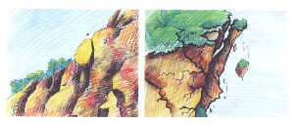

坡面溜坍 危岩落石

3、点击查看进入详细信息页面，可查看到该传感器的监测曲线等详细信息。在技术人员确认或排除安全隐患后，可选择继续提醒，或下次不再提醒，关闭PC端软件平台报警，人工报警结束。

#### 4.5.2.5短信报警

PC端软件平台报警后，通过中铁西北院技术人员数据分析及现场踏勘后，决定最终是否进行短信报警，只有经过中铁西北院技术人员确定后，方可发出短信报警。

短信报警格式与平台报警相同。

#### 4.5.2.6报警历史记录

功能描述：预警日志管理里面。

自动生成报警历史记录，显示历史报警信息：所属道路、边坡编号、传感器编号、具体报警内容，以及报警信息处理人员。与软件平台报警内容一致。

### 4.5.3监测简报

|  |  |  |  |
| --- | --- | --- | --- |
| 道路名称 |  | 起止桩号 | K2211+445-K2212+568 |
| 监测时间 | --- | | |
| 工程概况 | 边坡长度（m）、最大坡高（m）、边坡类型、坡形坡率与防护（多少级坡），边坡位置（左侧，右侧） | | |
| 工程地质条件 | 地形地貌、地层岩性、地质构造、水文地质 | | |
| 监测手段 | 深部位移监测/地表变形监测/其它监测手段 | | |
| 监测结果 | 该边坡深部位移监测断面xx个，地表变形监测断面xx个  深部位移监测断面  断面：K37+666 测点数量：2个  断面：K37+667 测点数量：4个  断面：K37+668 测点数量：5个  断面：K37+669 测点数量：6个  地表变形监测断面  断面：K37+666 测点数量：3个  断面：K37+667 测点数量：1个  断面：K37+668 测点数量：1个  断面：K37+669 测点数量：1个   1. 深部位移监测孔报警   **深部变形监测报警**  1.测点编号DTS-1,预警等级为三级预警，连续3日位移平均速度Vs=8mm/d，超过预警阀值（超出量）7mm/d；单日最大位移变化量Smax=10mm， 超过预警阀值（超出量）6mm；累计位移变化值 15mm，超过预警阀值（超出量）10mm;变形时间发生于2017-06-28 15:26:48；   1. 地表变形监测报警   **地表变形监测报警**  1.测点编号STS1-1,预警等级为三级预警，连续3日角度平均速度Vs=8°/d，超过预警阀值（超出量）7°/d；单日最大角度变化量Smax=10°， 超过预警阀值（超出量）6°；累计角度变化值 15°，超过预警阀值（超出量）10°;变形时间发生于2017-06-28 15:26:48；  （3）边坡监测预警级别等级为关注级、注意级、预警级，报警级，边坡病害类型为跟进后台系统字典标的类型来进行制定。 | | |
| 监测曲线 | 按照先深部位移监测曲线，后地表变形监测曲线的顺序，按照编号展示监测曲线。  深部位移监测展示深部累计位移监测曲线（X、Y方向，以及合位移）默认上传一个累计位移曲线（曲线根据下载简报下载日期来导入图片）  地表变形监测展示角度变化曲线（X、Y两个方向，以及合角度）（说明：自动生成还是手工导入） | | |
| 监测平面布置图 |  | | |
| 监测剖面图 |  | | |
| 备注 | 人工输入 | | |
| 打印时间： | | | |

导出打印

点击导出即可保存到电脑，打印即可直接通过连接的打印设备打印（导出world文档(world可自己编辑)或者pdf）。

### 4.5.3监测设备工作状态自检

对基站、中继器（又称：井上装置）、深部位移传感器、地表变形传感器具有工作状态自检功能。

自检原则：1）连续3天（暂定，可调）隶属于基站的所有传感器均无数据传回服务器，则判定该基站停止工作。2）连续3天（暂定，可调）隶属于中继器的所有深部位移传感器均无数据传回服务器，则判定该中继器停止工作。3）连续3天（暂定，可调）深部位移传感器或地表变形传感器无数据传回服务器，则判定该传感器停止工作。

对于停止工作的设备，在设备列表中进行提示是否远程或实地修复，并在报表或日志中有所体现。

## 报表管理

信息统计分析分两个层次。

第一层次以某一条道路为统计对象，分别包括：1）边坡、泥石流个数统计，2）边坡高度统计，3）边坡稳定等级统计，4）边坡病害类型统计，5）泥石流统计暂缺。

第二层次以某一边坡或某一泥石流为统计对象，以某一边坡为对象时，分别包括：1）深部位移监测孔、监测孔内深部位移传感器、地表变形监测传感器数量统计，2）深部位移监测孔预警等级数量统计，3）地表变形监测点预警等级数量统计。

业主看得见的数据与中铁看的曲线数据不一样，所以说在数据列表中，列表字段能进行权限控制

### 4.6.1边坡数据信息统计表

功能描述：省份，道路类型，所属线路，所属路局，边坡编号，边坡名称，起讫桩号，曾用桩号，走向（°），坡向（左侧，右侧），坡长（m），坡高（m），经度，纬度，坡型坡率和防护加固设计（分别为一级，二级，三级），病害类型（参考5.2码表规范），边坡类型（参考5.2码表规范），稳定等级（参考5.2码表规范），监测手段（可以多选），该边坡下孔口个数，以及各个孔口对应的基站是哪一个，每一个孔下面分别有哪一些中继器，每一个中继器包括哪一些传感器，目前每一个中继器下面有效传感器个数，无效个数。

这里分历史，跟当日

### 4.6.2边坡信息统计表

功能描述：根据条件生成相应报表。报表内容包含：

所属线路，所属路局，边坡编号，边坡名称，起讫桩号，曾用桩号，走向（°），坡向（左侧，右侧），坡长（m），坡高（m），经度，纬度，坡型坡率和防护加固设计（包括坡级、坡率、坡高、防护加固四列。人工输入，可增删改行信息），病害类型（参考5.2码表规范），边坡类型（参考5.2码表规范），稳定等级（参考5.2码表规范），监测手段（参考5.2码表规范），现场照片，工程图纸，主断面图，立面图，监测点布置图（这里图片可以导入多张，同时在界面展示的时候，可以用滚动形式），地形地貌，地层岩性，地质构造，水文地质，工程简介，主管部门，设计单位，施工单位，监理单位，监测单位，养护单位，管理单位。（各单位联系人，联系名称）

养护单位，养护人员，边坡位置，主管部门，边坡概述

查询条件：省份，道路类型，边坡名称（支持模糊查询），边坡编号，所属路局（支持模糊查询），起讫桩号（支持模糊查询）。

如下图：

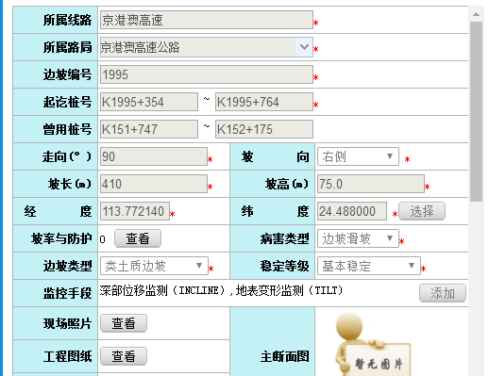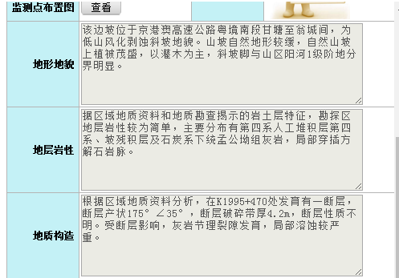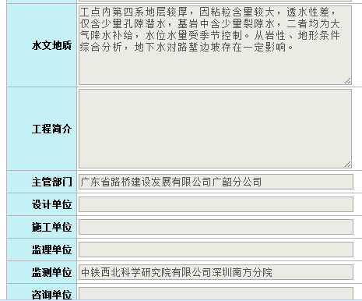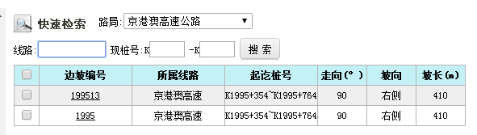

### 4.6.3传感器状态统计表

功能描述：统计传感器当前状态信息。

条件：省份，道路类型，边坡编号，边坡名称，监测断面，测量编号，测量名称，传感器编号，中继器编号，基站编号，传感器状态，传感器是否启动，开始时间，结束时间，监测类型（地表，深部，路基）（如果不选默认当前）

内容：根据条件进行相应的数据报表信息统计。同时能支持数据的导出。统计该条件下的总体数据。

历史与当前

注意：最后一栏为合计数据。（这里注意，根据条件生成不同报表，注意报表格式设计与安排。可以根据某一个边坡，某一个孔查看各个中继器下面传感器报表信息状态）

显示指定查询时间内，边坡孔传感器该日有效个数曲线。

### 4.6.4传感器更换情况统计表

功能描述：在传感器损坏之后，这个表格可以记录相应更换传感器的情况

条件：开始时间，结束时间，省份，道路类型，边坡编号，边坡名称，监测断面，测量编号，测量名称，基站编号，中继器，埋深（m），传感器编号，旧传感器,更换时间，是否显示父类传感器，监测类型（地表，深部，路基）。

列表：日期，省份，道路类型，边坡编号，边坡名称，监测断面，测量编号，测量名称，基站编号，中继器，埋深（m），传感器编号，旧传感器,更换时间，是否显示父类传感器。

注意根据条件查询的时候，如果根据单个传感器条件查询且显示父类传感器，那么就把该传感器以前的传感器按照时间顺序排列出来。

### 4.6.5数据管理异常处理统计表

功能：记录相应每一天数据异常处理的数据情况，

例如：原始命令解析出来的角度数据是10°，通过误差计算，以及数据分析，之后用别的数据来替换，那么就把这类信息进行统计，生成相应数据表格。

条件：开始时间，结束时间，省份，道路类型，边坡编号，边坡名称，监测断面，测量编号，测量名称，基站编号，中继器，埋深（m），传感器编号，当前数据，原始数据，埋深，监测类型（地表，深部，路基）。

数据列表：日期，省份，道路类型，边坡编号，边坡名称，监测断面，测量编号，测量名称，基站编号，中继器，埋深（m），传感器编号，当前数据，原始数据，埋深。（增加地表，路基的数据异常），监测类型（地表，深部，路基）

### 4.6.6边坡预警信息统计表

功能描述：对于预警信息进行相应的记录，根据条件进行查询，生成相应的数据表格

字段：省份，道路类型，边坡编号，边坡名称，监测断面，测量编号，测量名称，传感器编号，传感器名称，预警类型（角度，位移，角速率），预警值，预警等级，根据不同预警类型显示不同数据，预警时间。

查询条件：边坡编号，边坡名称，监测断面，测量编号，测量名称，传感器编号，传感器名称，预警类型（角度，位移，角速率），预警值，根据不同预警类型显示不同数据，预警时间

显示指定查询时间内，边坡预警个每日曲线。

### 4.6.7边坡要素统计分析表

要素统计包括：边坡高度统计、边坡类型统计、边坡稳定性等级统计、边坡病害类型统计、泥石流统计（暂缺）。在报表模块有最新及历史结果，可进行查询或生成。

功能：通过条件查询，统计不同要素的一些数据情况。先通过生成相应的统计图，或者树状图，之后点击相应的报表生成，或者数据展示。

查询条件：省份，道路类型，路局，线路，边坡编号，边坡名称，桩号，要素（空，边坡高度，边坡类型，稳定程度，风险等级，病害类型）。

数据展示列表内容：

省份，道路类型，路局，线路，边坡个数，边坡百分比，边坡类型，稳定程度，风险等级，病害类型

汇总记录。

可以根据查询出来的数据生成统计图，具体统计图如下。说明：如下统计图是根据要素条件生成的统计图。

同时下面还有两个按钮：数据展示

边坡高度：分为0～20m，20～30m，30～40m，50m以上。为静态统计，与监测预警情况无关。点击某一高度区间，进入该高度区间所有边坡列表，点击某一边坡，进入边坡信息界面。

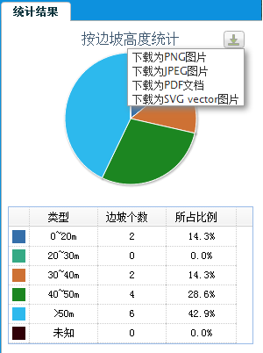

边坡类型：包括以下8种类型。为静态统计，与监测预警情况无关。点击某一边坡类型，进入该类型所有边坡列表，点击某一边坡，进入边坡信息界面。

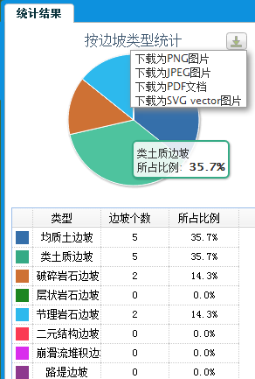

稳定程度：包括稳定、基本稳定、欠稳定、不稳定四类。

以饼图形式展示当天或最新稳定性等级，为动态统计，与监测预警情况有关（在线监测预警模块会介绍相关关系）。点击某一边坡类型，进入该类型所有边坡列表，点击某一边坡，进入边坡信息界面。

在报表模块有最新及历史结果，可进行查询或生成。

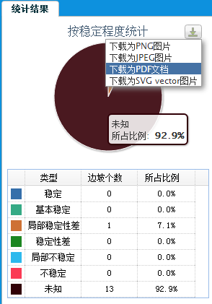

风险等级

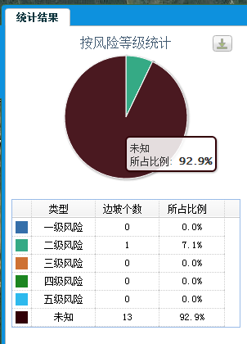

病害类型：病害类型通过选择确定，包括滑坡（边坡整体滑动）、边坡局部变形、坡面溜坍、危岩落石、无病害五类。以饼图形式展示当天或最新病害类型，为动态统计，与监测预警情况有关（在线监测预警模块会介绍相关关系）。点击某一边坡病害类型，进入该病害类型所有边坡列表，点击某一边坡，进入边坡信息界面。

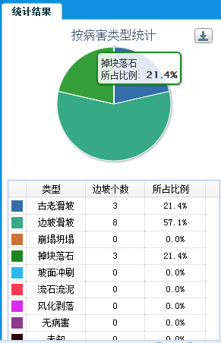

### 4.6.8原始数据统计表

功能描述：根据相应条件查询各个边坡的原始数据

查询条件：开始时间，结束时间，边坡编号，边坡名称，基站编号，监测断面，测量编号，中继器编号，传感器编号，原始命令内容（支持模糊查询）

列表显示：日期，边坡编号，边坡名称，基站编号，监测断面，测量编号，中继器编号，传感器编号，X角度，Y角度，采集时间，时间间隔，温度，原始命令内容（支持模糊查询）备注：只要是原始命令解析出来的字段，还没有统计上去的都要在列表中展示出来。

### 4.6.9卫星地图数据统计表

### 4.6.10短信通知数据统计表

功能：相应的预警短信通知记录表。统计每一次预警发送的消息，以及短信内容。

查询条件：边坡编号，边坡名称，监测断面，测量编号，测量名称，埋深，短信内容，通知人，通知人联系方式

### 4.6.11用户登录统计表

功能：平台去统计旗下业主，以及业主不同模块用户人员登陆情况。

查询条件：用户编码，用户名，用户IP，用户登陆时间，用户退出时间，用户所在单位，用户联系方式，用户岗位。

列表内容用户编码，用户名，用户IP，用户登陆时间，用户退出时间，用户所在单位，用户联系方式，用户岗位。

同时显示指定查询日期内，每日登陆用户个数日曲线，比如2016年12月1日10位用户登录，2016年12月2日11位用户登录，2016年12月3日20位用户登录，等等。

### 4.6.12传感器基础数据值统计

功能描述 ：记录每一天（根据后台设置每一个孔，或者中继器传输时间）的每一个传感器的基础数据值，之后可以进行数据导出，可以手工生成曲线进行对比分析。

查询条件：开始日期，结束日期，所属线路，所属路局，边坡编号，边坡名称，中继器编号，传感器编号，传感器基础数据值，录入时间。其他的根据权限进行展示联动下拉框，监测类型（地表，深部，路基）。

列表数据：日期，所属线路，所属路局，边坡编号，边坡名称，中继器编号，传感器编号，传感器基础数据值，录入时间，监测类型（地表，深部，路基）。

注意：支持升序，降序，显示/隐藏列 ，导出

这里分别由三部分，日平均值，周平均值，月平均值

### 4.6.13监测简报

功能描述：根据相应的条件进行生成相应的边坡点监测简报

|  |  |  |  |
| --- | --- | --- | --- |
| 道路名称 |  | 起止桩号 | K2211+445-K2212+568 |
| 监测时间 | --- | | |
| 工程概况 | 边坡长度（m）、最大坡高（m）、边坡类型、坡形坡率与防护加固 | | |
| 工程地质条件 | 地形地貌、地层岩性、地质构造、水文地质 | | |
| 监测手段 | 深部位移监测/地表变形监测/其它监测手段 | | |
| 监测结果 | 该边坡共布设××个监测孔，各监测孔内传感器间距××m，测孔布设见监测布置平面图。  （1）深部位移监测孔报警  XX号孔预警等级为初步告警、三级预警、二级预警、一级预警（选其中之一），深度XXm变形最大，累计位移变化值为××mm，超过预警阀值××mm，变形速度为××mm/h，变形主要发生于×月×日×时；  （2）地表变形监测报警  XX号地表监测传感器预警等级为初步告警、三级预警、二级预警、一级预警（选其中之一），最大变化量为××°，超过预警阀值××°，变形速度为××°/h，变形主要发生于×月×日×时）。  （3）边坡稳定性等级为基本稳定、欠稳定、不稳定（选其中之一），边坡病害类型为滑坡（边坡整体滑动）、边坡局部变形、坡面溜坍、危岩落石（选其中之一）。 | | |
| 监测曲线 | 按照先深部位移监测曲线，后地表变形监测曲线的顺序，按照编号展示监测曲线。  深部位移监测展示深部累计位移监测曲线（X、Y方向，以及合位移）  地表变形监测展示角度变化曲线（X、Y两个方向，以及合角度）（说明：自动生成还是手工导入） | | |
| 监测平面布置图 |  | | |
| 监测剖面图 |  | | |
| 备注 | 人工输入 | | |
| 打印时间： | | | |

导出打印

点击导出即可保存到电脑，打印即可直接通过连接的打印设备打印。

### 4.6.14基站数据统计

**功能描述：**

**通过数据表格形式，以及图表形式充分展示各个业主旗下的基站运行情况;**

* + - 1. **基站总数**
      2. **在运行良好的个数**
      3. **运行异常个数：指明那些是存在异常**
      4. **通过图表显示每一个基站每一天正常传送传感器的个数。**

### 4.6.15曲线数据查询

深部：

条件：开始日期，结束日期，监测断面，测量编号，传感器，孔深，方向，间距，绝对角度值，相对初始角度差，相对前次角度差，绝对位移值，相对初始位移，相对初始累计位移，相对上次累计位移，累计位移值，监测类型（深部，地表。路基）

列表：日期，监测断面，测量编号，传感器，孔深，方向，间距，绝对角度值，相对初始角度差，相对前次角度差，绝对位移值，相对初始位移，相对初始累计位移，相对上次累计位移，累计位移值，监测类型（深部，地表。路基）

地表（路基）：

条件：开始日期，结束日期，监测断面，测量编号，传感器，位置，间距，绝对角度值，相对初始角度差，相对前次角度差，绝对位移值，相对初始位移，相对初始累计位移，相对上次累计位移，累计位移值，监测类型（深部，地表。路基）

列表：日期，监测断面，测量编号，传感器，位置，间距，绝对角度值，相对初始角度差，相对前次角度差，绝对位移值，相对初始位移，相对初始累计位移，相对上次累计位移，累计位移值，监测类型（深部，地表。路基）

## 系统管理

### 4.7.1登陆管理

功能描述：用户使用用户登录名以及密码登陆，而且用户登录名是唯一的，同时不同用户名登陆不同系统，显示不同系统模块，查看不同系统内容。

两个总系统管理员：admin1 密码初始123456，admin2 密码123456，可以互相修改密码。（在忘记密码的情况下）。

用户名命名规则：用户名统一格式。

### 4.7.2部门管理

部门包括属性：机构名称、上级机构、机构排序、机构状态、机构类型（单位、部门或岗位）。

功能描述：设计的系统使用的对象有多分支机构组成，如单位、部门、岗位。对于不同的机构，所具有的功能模块不同。如单位由部门组成，所以就可以在其下增加部门，同理部门可以在部门下增加岗位。如下图示：

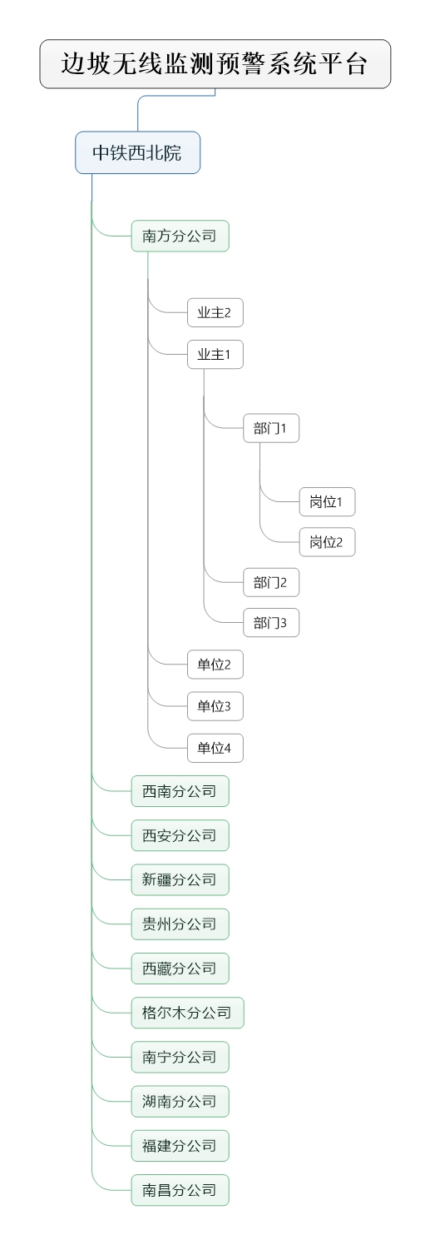

图4.7.2.1部门结构示例

### 4.7.3岗位管理

岗位包括属性：同部门管理。

功能描述：不同的岗位具有不同的权限。如部门经理这个岗位除了具有普通员工的权限，还有特殊的权限如制定部门策略设置下属员工权限。可以参照用户权限管理。

### 4.7.4用户管理

功能描述：进行个人用户信息的操作与更新，包括增，删，改，查，如果填写错误，可以进行重置。

字段：用户名，新口令（密码），姓名，性别，出生日期，出生地，籍贯，身份证号码，毕业学校，最高学历，最高学位，参加工作时间，职业资格，专业技术资格，传真，固定电话，手机号码，电子邮箱，状态（正式，非正式），员工工号，入职时间，所属单位，所属单位部门，所属岗位（用户可以属于多岗位，需要对其进行统一管理）

必输：用户名，新口令（密码），姓名，身份证号码（admin默认888888），所属单位，所属单位部门，所属岗位。

### 4.7.5角色管理

角色包括属性：角色英文名称、角色中文名称、角色状态。

功能描述：可以根据权限控制，对不同的用户权限显示不同的角色，可以对用户进行角色的增加，删除操作。通过角色分配，每一种角色对应不同的菜单栏与按钮。以及展开相应不同的列表。

重点关注权限管理模块介绍。

### 4.7.6菜单管理

可以根据权限控制，对不同的角色权限显示不同的菜单，可以对角色进行菜单的增加，删除操作。

**数据字段：**

**1）系统菜单**：菜单名称、菜单路径、上级菜单、操作。

**2）数据维护**：菜单名称、父级菜单、图标路径、导航地址、默认宽度（像素）、默认高度（像素）、是否启用、是否前台菜单、默认展示（是、否）、是否外网链接（是、否）

**3）菜单权限：**导入、导出、查询、新增、删除、修改、灾情下达、灾情上报、上传附件、删除文件、删除目录、新增文件、新增目录、排序、报表查看、查看

可以设置系统菜单对应的控制权限。

### 4.7.7权限管理

对于项目业务功能权限设置。对于项目权限分配（路基监测段权限分配，对于边坡项目权限），数据列表里面的字段，增删改查按钮权限，菜单权限。

功能描述：不同用户所属不同的岗位拥有不同的权限。同时根据数据列表里面列也要设置到权限划分。

其一：

例1：一个用户登录如果是属于A公司中路基项目中的管理部-运维岗-系统配置管理员，那么他只是可以看见以及操作系统配置菜单。

例2：一个用户登录如果是属于A公司中路基项目中的监测部-监测岗-监测管理员，那么他就只能查看监测段中这个项目中某一个监测段的情况，如果分配了多个监测段就可以查看多个监测段。

例2：一个用户属于A公司，A公司旗下有边坡项目，路基项目，泥石流项目，每一个分别对应边坡孔1，孔2，孔3，路基监测点a,b,c,d，泥石流项目点，h,j,k

如果给他分配了权限（孔1，孔2，a,c,h），那么他就只能看（孔1，孔2，a,c,h）其他不能看见

其二：

权限控制能具体控制到某一个具体的菜单列，以及相应的增加，删除，修改，查看按钮。

### 4.7.8日志管理

可以记录系统的操作日志，记录用户操作时间及内容。

具体参数为：日志管理表：姓名，角色，IP地址，操作时间，操作模块，操作内容。

详细描述：

（1）人员是日志管理的列表中显示的第一列，用于显示日志记录的操作人员：

（2）IP地址是日志管理的列表中显示的第二列，用于显示日志记录的操作人员进行操作的IP地址：

（3）操作时间是日志管理的列表中显示的第三列，用于显示日志记录的操作人员进行操作的操作时间：

（4）操作内容是日志管理的列表中显示的第四列，用于显示日志记录的操作人员进行操作的操作内容：如：传感器的更换信息。

（5）操作模块是日志管理的列表中显示的第五列，用于显示日志记录的操作人员进行操作的操作模块：

### 4.7.9数据库管理

功能描述：维护相应的数据库连接设置参数，包括数据库IP、端口、用户名和密码配置参数等操作。

### 4.7.10系统参数设置

功能描述：根据路基目前现有的版本（系统化），进行详细化，以及相应设计美观化。

对于边坡：

1. 孔口描点参数管理
2. 使用预警功能参数管理
3. 采集数据时间参数管理（路基里面有，边坡里面没有）
4. 解析数据时间参数管理
5. 其他码表字段参数统一管理
6. 以孔为单位。进行采集频率设置

基础信息设置，项目，桩号，监测断面，监测点，监测阀值，监测参数等。

### 4.7.11多解析管理

功能描述：不同的项目中具体的某一个监测段或者边坡孔口可能与其他监测段或者孔口使用不同的解析方式。所以对于不同监测点或者孔口可以进行不同的解析方式选择与划分。需求：事先定义不同的解析方式，并完成相应特定算法的开发工作，根据实际需要选择每一个监测段或者孔口的解析方式。

本需求不考虑实现自定义解析方式，以及自定义解析算法的功能。

### 4.7.12短信平台设置

功能：

1.各个用户预警手机用户通知设置，以及显示。

2.短信发送权限设置。（批量发送，单点发送，预警发送）

3.短信发送记录报表：（统一放在报表模块）

4.短信接口预留给其他系统进行调用发送。

5.第三方短信平台接入IP,端口，用户名，密码

## 日志管理

### 4.8.1操作日志

功能描述：对于每一个操作员的当日操作信息进行记录，同时支持各个字段排序，以及列表的数据导出。

字段：操作内容（具体到增删改查），操作模块，操作类型，IP地址，创建时间，用户ID,用户姓名，用户联系方式

查询条件：内容，操作类型，操作用户，IP地址，开始时间，结束时间

注意：操作类型用下拉列表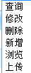，时间通过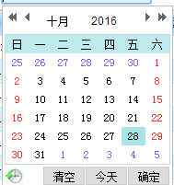，支持根据条件选择进行导出数据。

### 4.8.2预警日志

功能描述：对于预警日志进行相应的记录，同时支持各个字段排序，以及列表的数据导出。

字段：边坡编号，边坡名称，测量编号，测量名称，传感器编号，传感器名称，预警类型（角度，位移，角速率） ，预警值，根据不同预警类型显示不同数据，预警时间

查询条件：边坡编号，边坡名称，测量编号，测量名称，传感器编号，传感器名称，预警类型（角度，位移，角速率） ，预警值，根据不同预警类型显示不同数据，预警时间

## 通知管理

通知管理包括站内消息通知、短信通知和邮件通知三种类型。如果发生相应预警情况可以软件自动根据预警阈值（临界值）进行短信通知。邮寄进行发送相应报表数据文件以及相应预警短信信息。

可通过短信设置基站，短信需支持上下行。通过发送短信信息到基站的一个电话号码（该号码需在基站管理基础信息里面设置）进行修改，根据相应的返回值查看该基站是否被修改成功。

## 地图系统

### 4.10.1基础图形显示

在地图中显示各个边坡，工点。

### 4.10.2当前对象基础信息查看

系统支持点击地图上相应边坡点，能够弹出该位置的基础信息，包括名称、路段、里程、编号、基本信息、动态信息、监测预警信息及相关档案文件的链接调用。

### 4.10.3当前对象统计信息查看

该功能通过右键菜单跳转至业务系统查看。（不同的人出现不同信息。这里需要进行权限控制。这里后期进行讨论具体情况。）尤其业主，只要提供简洁明了的思想就可以。

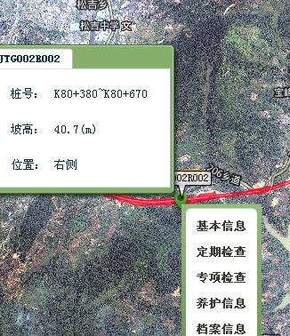

# 非功能性需求说明

## 接口说明

无外部系统交互接口。

### 5.1.1传感器接口

接收传感器数据并写入业务数据库。

### 5.3.2短信接口

根据需要向相关人员发送预警短信。

### 5.3.2气象信息接口

读取气温和天气预警信息。

### 5.3.2业务接口

为图形系统提供相关业务查询统计服务。

### 5.3.2移动端APP接口

支持移动端应用。

## 码表规范

（1） 坡高：0~20m; 20~30m; 30~40m; 40~50m; >50m;

（2） 病害类型：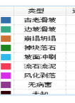

（3） 边坡类型：均质土边坡、类土质边坡、破碎岩石边坡、层状岩石边坡、节理岩石边坡、二元结构边坡、崩滑流堆积边坡、路堤边坡；

（4） 稳定等级：稳定、基本稳定、欠稳定、不稳定；

（5） 监测内容：深部位移监测、地表变形监测，其它变形监测；

（6） 道路类型：铁路、高速公路、普通公路、市政道路。

## 界面UI设计

提供多入口进入同一功能页面，比如可从功能菜单直接进入功能页面，也可遵循页面导航操作逐层进入该功能页面。

### 5.1.1图1描述

如下界面为相应的项目登陆界面首页。其他登陆样式以及相应的LOGO可以进行后期调整或者开发成可配置化。

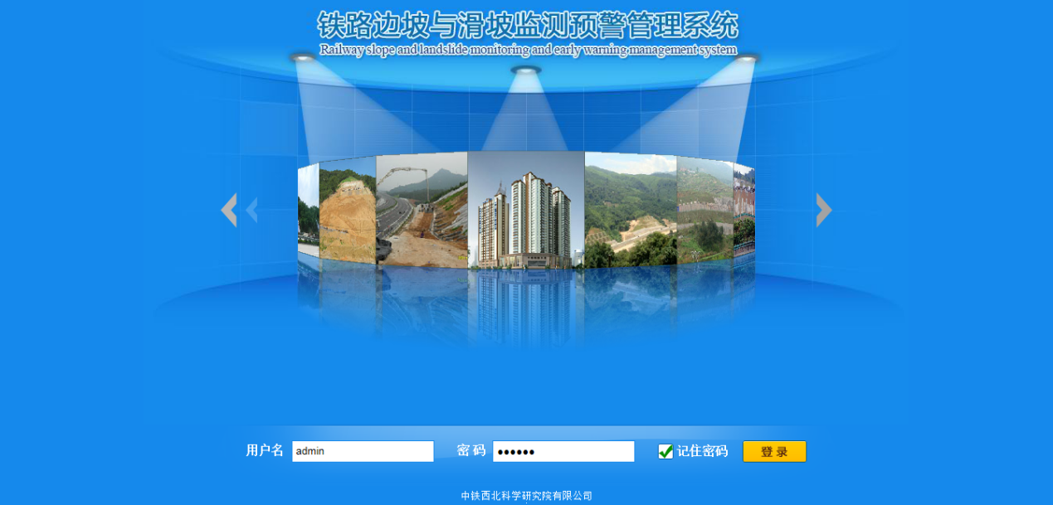

图 1

### 5.1.2图2描述

2）登陆进去之后首页：默认出现的预警状态是第一个项目的

按钮描述：

项目列表：显示A项目,B项目

曲线监控：在点击该曲线监控的时候可以直接可以进入到曲线监控界面 图8中，在曲线监控界面能进行相应的项目选择查询，边坡选择查询进行监控曲线的选择。

数据报表：在数据报表里面，能进行相应的各类的数据查询，分别为一系列的数据查询菜单：例如：当前与历史数据查询（项目数据，边坡数据，边坡监测信息数据，边坡稳定性状态信息数据，人工数据。

报表简报生成，可以根据（日简报，月简报，季度简报，年度简报）四种简报，以上简报可以参考之后的简报格式（以上数据都支持导出）同时相应的列数据可以进行隐藏或者增加，以及相应的报表模块开发：里面分相应的简报数据（这一块按照具体要求来做相应的报表格式。）

边坡列表：在边坡里面里面可以直接跳转到进行跳转到边坡点数据图表里面。同时可以查询相应的项目与边坡点去跳转到相应某一个边坡的监测面。

信息录入：信息录入分别为：项目信息建立录入，边坡信息建立录入，边坡监测信息建立录入，边坡稳定性状态信息建立。

系统配置：可分为：部门管理，用户管理，菜单管理，权限管理，日志管理，系统参数管理，传感器模块管理，短信参数平台配置

点击一级预警会跳转到相应的图5

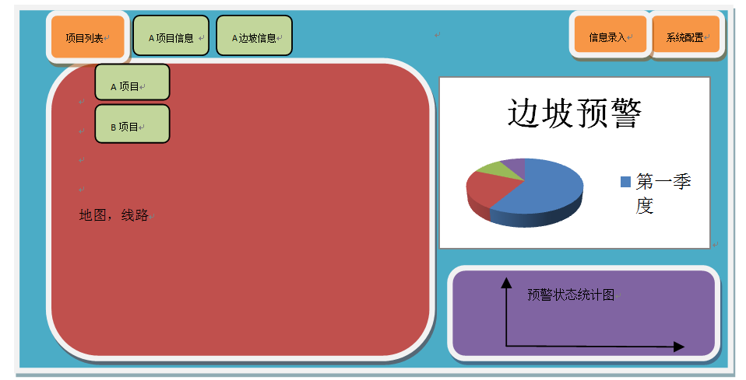

说明:点击上面边坡预警饼图红色 ,蓝色,绿色,灰色,分别进入不同的预警等级的边坡.(图5)

图 2

### 5.1.3图3描述

点击项目列表出现 A项目，B项目



图 3

### 5.1.4图4描述

（1）.点击A 项目的时候会出现A项目信息，以及A项目边坡信息,同时在图4左侧会显示相应A项目的线路，以及右侧会显示该A项目的统计信息。

（2）同时在地图上面点击某一条线路，会提示：是否进行观察曲线，是否查看该项目信息等情况，进行跳转到相应的曲线界面（如图6）。

（3）点击A项目信息的时候是弹出相应的A项目信息情况（里面可能有两个列：一个列为项目信息，一个为项目检测信息）介绍（这里采用相应的弹框，同时支持修改，保存）。具体信息请查看文档中3.1.3.1目录文字说明。



图 4

### 5.1.5图5描述

注：（1）统计信息以柱状图、饼状图、点阵或其他更好方式显示，同时在图形下面能展示相应的数据秒速

（2）点击A项目信息的时候是弹出相应的A项目信息（里面可能有两个列：一个列为项目信息，一个为项目检测信息）情况介绍（这里采用相应的弹框，同时支持修改，保存）。具体信息请查看文档中3.1.3.1目录文字说明。

（3）点击A边坡信息的时候是（1）弹出相应的A边坡信息（里面可能有两个列：一个列为边坡详细信息，一个为边坡检测信息，以及后期需要加入的边坡养护人员管理）情况介绍（这里采用相应的弹框，同时支持修改，保存）。（2）同时项目地图界面进行刷新具体信息请查看文档中3.1.3.1目录文字说明。

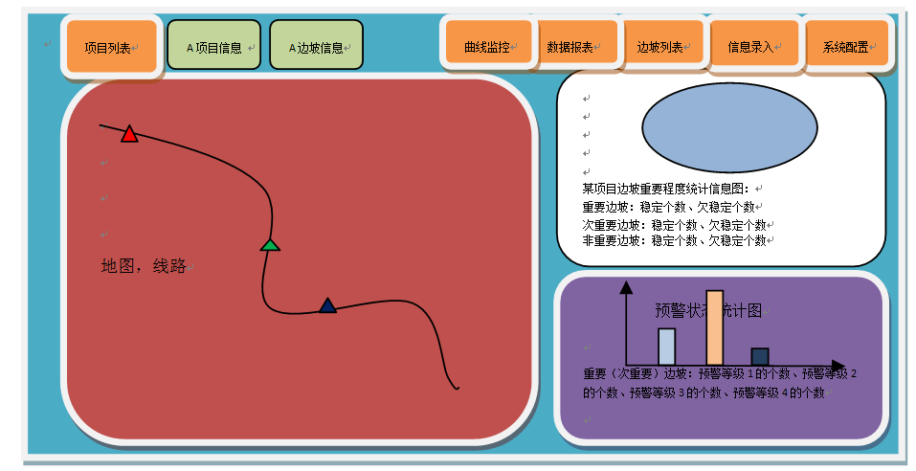

说明:曲线监控-数据报表-边坡列表都放在地图上面点击,某条线或者某条边坡进行展示.在界面右上方不要显示.增加一个系统退出按钮

图5

### 5.1.6图6描述

点击某卫星地体上面具体一条线路：

点击项目线路地图上面点击该项目线路查看具体边坡信息状态，那么就出现如下图6所示。同时在图6右侧能进行相应的条件搜索功能。进行在卫星地图上面显示不同条件的边坡。

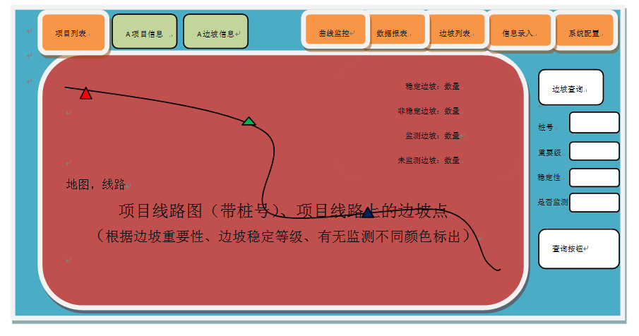

说明:曲线监控-数据报表-边坡列表都放在地图上面点击,某条线或者某条边坡进行展示.

图6

### 5.1.7图7描述

点击卫星地图上面某一个具体边坡监测信息

（1）点击监测内容与监测断面点击会出现如图8所示。

（2）点击监测流程是出现相应的监测流程图

（3）点击导出，或者打印这里是制作相应的报表，这里是以项目-边坡为主的pdf.

（4）在数据报表里面也可以生成相应的报表文件。这里报表文件格式可以在之后进行详细讨论。参考：日报表，月报表，季度报表，年度报表，同时进行报表内容讨论。

具体如下图：

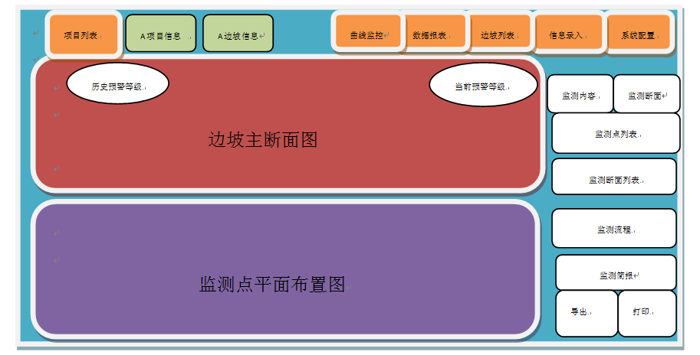

说明:曲线监控-数据报表-边坡列表都放在地图上面点击,某条线或者某条边坡进行展示.在界面右上方不要显示.增加一个系统退出按钮

图7

地表变形监测：

（1）点击图7右侧功能按钮后视图界面出现相应窗口；

（2）点击右侧图7监测点列表（通过监测内容、监测断面级联筛选）出现此监测点的当前监测曲线窗口，如图 8，并带有时间选择按钮，输入时间段可查看历史曲线，如下图所示

注：通过设置时间范围，显示某段时间的历时监测曲线或者监测数据，包括曲线框内的内容项；

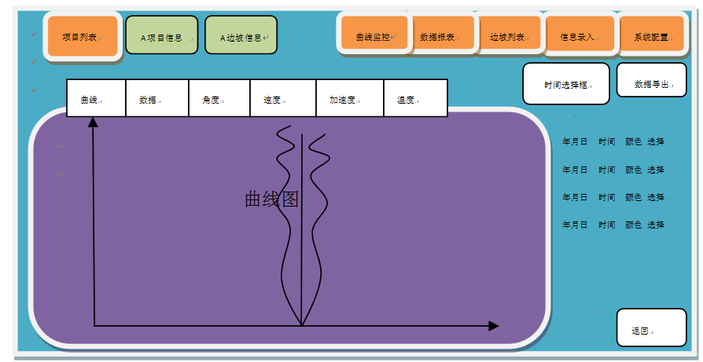

说明:曲线监控-数据报表-边坡列表都放在地图上面点击,某条线或者某条边坡进行展示.在界面右上方不要显示.增加一个系统退出按钮

图8、

注:请在图8上面写清楚该曲线的所属项目,所属边坡

深部变形监测：如下图所示



**孔口位移曲线**

点击孔口位移曲线出现深部位移监测点的**孔口**时间位移曲线（数据）窗口，内容如下图8所示



说明:曲线监控-数据报表-边坡列表都放在地图上面点击,某条线或者某条边坡进行展示.在界面右上方不要显示.增加一个系统退出按钮

图8

（3）监测点列表功能区为下拉菜单形式，深部位移监测仪器为用井上装置编号代替，点击时显示整个深部位移监测曲线；地表监测仪器为仪器编号，点击时出现该点位的监测曲线。

（4）基本信息窗口出现内容参见下文补充一。

（5）点击监测断面列表（或者其它非列表形式），列出该边坡的所有监测断面，点击某监测断面，出现该监测断面的所有监测仪器的监测曲线（曲线顺序按高度由上到下排列）。如下图所示：

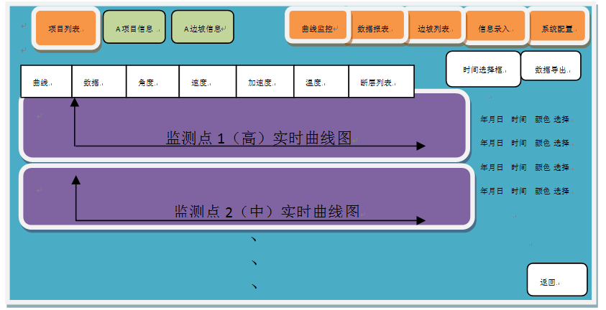

图9

## 性能需求

* 从整体来说，本条应具体说明软件、或人与软件交互的静态或动态数值需求。
  + 静态数值需求可能包括：

1)支持的终端数；

2)支持并行操作的用户数；

3)系统响应的时间特性；

* + 动态数值需求可能包括：欲处理的事务和任务的数量，以及在正常情况下和峰值工作条件下一定时间周期中处理的数据总量。

## 属性

### 5.3.1友好性

略。

### 4.3.2安全性

略。

### 4.3.3可维护性

略。

### 4.3.4可转移/换性

略。

## 系统的运行环境

略。

# 需求优先级

分两期实现本系统，第一期实现边坡无线监测预警功能，第二期实现无线监测预警平台功能。

# 待确定问题

无。

# 附录

## 边坡无线监测系统拓扑图

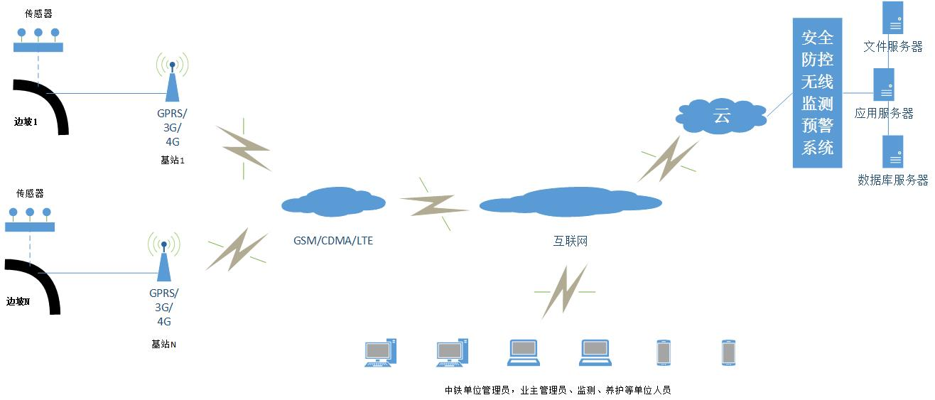

## 深孔自动监测曲线计算公式



## 传感数据采集正常与异常情况分析

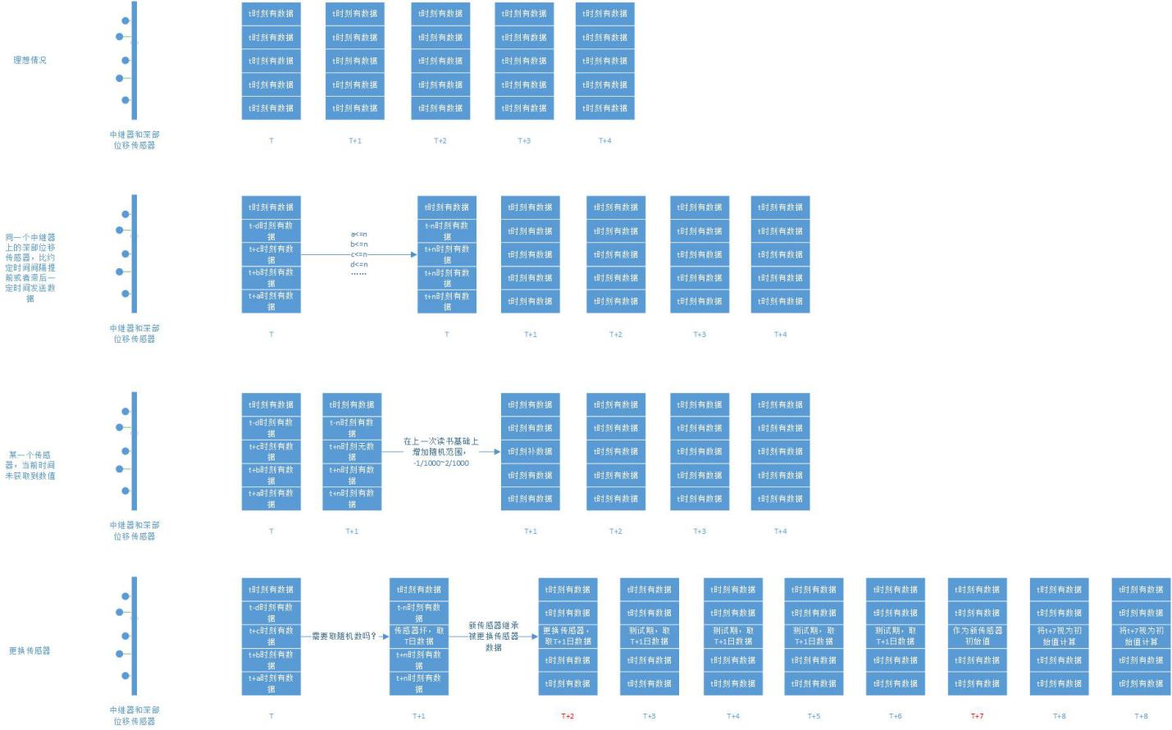

## 传感器采集数据生成曲线场景分析

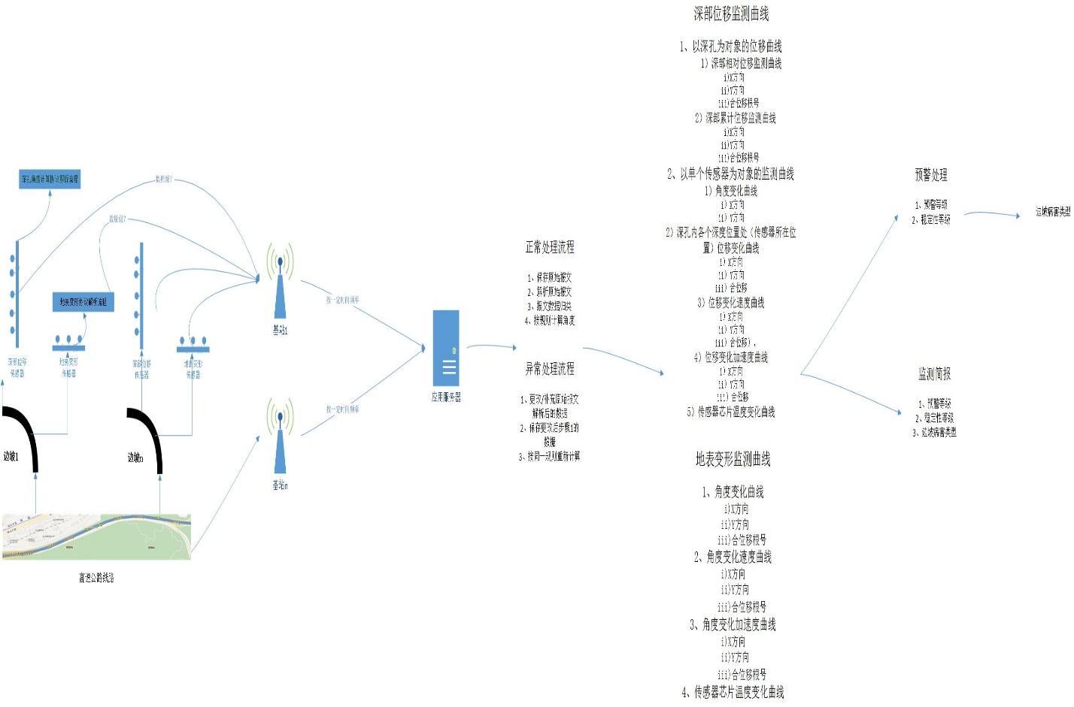

## 新讨论需求修改点：

（一）曲线界面：

1.基本信息：

边坡编号，边坡名称，监测断面，测量编号

2.查询条件：

最大刻度上面增加：X，y 默认，如果是深部进来就默认X，地表进来就默认Y ，上面单选框默认灰色

3.曲线对比功能模块设计（孔对比，地表对比）

4.增加监测断面搜索条件（下拉列表形式）

5.数据进行隐藏，不直接展示。通过菜单进入根据条件进行帅选也可以查看相应的曲线数据。

6.曲线数据为实时数据，注意（重点注意）

（二）边坡与线路首页：

1.风险统计修改成预警统计

2.列表：增加深孔数量，地表数量

（三）断面图界面：

深孔监测，地表监测中，里面列的颜色与短边吐上面显示稳定不稳定的颜色一致

深部位移监测：监测断面，测量编号深部预警信息统计图

地表变形监测：监测断面，测量编号地表预警信息统计图

监测点平面布置图（上）监测断面图（下）注意：同时能进行相应的点击扩大，或者多组图片左右切换

边坡稳定性判断

注意：不过这个预警等级，以及相应的位移量还有预警数量可以在后台修改。

正常

初步告警超过3mm 超过正常预警的数量25%

3级预警超过5mm 超过三级预警的数量25%

2级预警超过7mm 超过二级预警的数量25%

1级预警超过12mm 超过正常预警的数量25%

预警通知的时候（下面的滑坡支持手工上传的flash）

新协议：

|  |  |  |  |
| --- | --- | --- | --- |
| 包头 | | 00 01 | 0Xaa 0x55 |
| 数  据  格  式 | 节点编号 | 02 03 | 2byte |
| 传感器个数 | 04 | 1byte |
| 采样间隔时间 | 05 06 | 2byte |
| 数据标志 | 07 | =01为无线传感器  =02 为中继器 |
| 协议标志 | 08 | =2 新协议 |
| 中继器电压 | 09 0A | 2byte |
| 中继器编号 | 0B | 1byte |
| 数据 | 0C+14*传感器个数 | （4字节传感器的地址+4字节X数据+4字节Y数据+1字节温度+1字节标志位）*传感器个数  地址和数据都是BCD码  4字节数据高字节是符号 01 为正 10 为负，剩下的3字节为角度。如01111213 解析为+11.1212度  标志：00 深孔01 地表 02 高精度03 路基 |
| 当前帧数 |  | 1byte |
| 总帧数 |  | 1byte |
|  | 校验 |  | 1byte |
|  | 包尾 |  | 0XF1 0XEE |

